คู่มือการใช้งานระบบ E-Procurement
WORK INSTRUCTIONS • การจัดซื้อและคลังสินค้า
เอกสารควบคุมสำหรับทบทวน
รายการ | รายละเอียด
หมายเลขเอกสาร | WI-IT-002
แก้ไขครั้งที่ | 00
วันที่จัดทำ / ตรวจสอบ | 29 ตุลาคม 2569
วันที่มีผลบังคับใช้ | 4 พฤศจิกายน
หน่วยงานเจ้าของ | ฝ่ายเทคโนโลยีสารสนเทศ

จัดทำตามโครงสร้างเอกสารควบคุมของ WI-EM-001 โดยตรวจเทียบเมนู หน้าจอ และเงื่อนไขการทำงานจากระบบ E-Procurement ปัจจุบัน พร้อมภาพประกอบขั้นตอนสำหรับผู้ปฏิบัติงาน
ผู้จัดทำ | ผู้ทบทวน | ผู้อนุมัติ
ชื่อ กสิยพงศ์ หิรัญศรี | ชื่อ ธนภัทร นิ่มนวมงคล | ชื่อ คุณสมไชย อักษร
ตำแหน่ง โปรแกรมเมอร์ | ตำแหน่ง หัวหน้า/ผู้จัดการ | ตำแหน่ง MR
วันที่ 29/10/2569 | วันที่ 29/10/2569 | วันที่ 29/10/2569

ภาพประกอบถ่ายจากหน้าจอระบบจริง โดยใช้ข้อมูลสมมติและจำลองผลตอบกลับเพื่ออธิบายตำแหน่งการใช้งาน ไม่ได้สร้างหรือเปลี่ยนธุรกรรมจริงระหว่างจัดทำเอกสาร
จุดเข้าใช้งาน: https://abms.ddns.net:8446/
วันที่ตรวจสอบระบบและจัดทำ: 29 ตุลาคม 2569
สารบัญและวิธีใช้คู่มือ
เลือกอ่านตามหน้าที่และขั้นตอนงาน
หัวข้อ | หน้า
1. วัตถุประสงค์และขอบเขต | 3
2. คำจำกัดความและสถานะ | 4
3. ความรับผิดชอบและสิทธิ์ | 5
4. ภาพรวมและจุดควบคุม | 6
5.1 เข้าระบบ บริษัท และโปรไฟล์ | 8
5.2 สร้างใบขอซื้อ (PR) | 11
5.3 ไฟล์แนบและส่ง PR อนุมัติ | 13
5.4 พิจารณา PR/PO และส่งกลับ | 15
5.5 จัดทำใบสั่งซื้อ (PO) | 17
5.6 ตรวจราคา สกุลเงิน และส่ง PO | 19
5.7 Recheck และ bypass | 21
5.8 ตรวจรับสินค้าและบริการ (GRN) | 22
5.9 ตรวจยอดและย้ายคลัง | 24
5.10 เบิกสินค้าออกจากคลัง | 26
5.11 เบิกผ่าน ERP และตรวจผล | 28
5.12 ติดตาม พิมพ์ และรายงาน | 30
5.13 บริษัท ผู้ขาย และสกุลเงิน | 32
5.14 สินค้า หน่วย และนำเข้า | 33
5.15 แผนก โครงการ งบ และคลัง | 35
5.16 ผู้ใช้ สิทธิ์ และสายอนุมัติ | 36
5.17 อีเมล API และ Backend | 39
5.18 ปัญหาที่พบบ่อยและส่งต่องาน | 41
6. แบบฟอร์มและหลักฐาน | 42
7. เอกสารอ้างอิงและประวัติแก้ไข | 43
ภาคผนวก ก — ตัวอย่างฝึกและตรวจรับ | 44

อ่านหัวข้อให้ตรงหน้าที่ เมนูและปุ่มปรากฏตามสิทธิ์ในบริษัทที่เลือก ภาพใช้บริษัทและบุคคลสมมติ ข้อมูลในภาพใช้แสดงขั้นตอน จึงไม่ใช้รับรองยอดหรือสถานะของรายการจริง
ขอบเขตการตรวจครั้งนี้: อ่านโครงสร้างและเงื่อนไขจากระบบ ตรวจหน้าจอด้วยข้อมูลตัวอย่าง ตรวจการตอบสนองบริการ และรันการตรวจที่ไม่ใช้ฐานข้อมูล รายละเอียดและข้อจำกัดอยู่ในรายงาน SYSTEM-REVIEW-2026-10-29.txt ไม่ได้ทดสอบธุรกรรมจริงครบทุกกรณี
1. วัตถุประสงค์และขอบเขต
ใช้งานตามความสามารถที่มีอยู่จริง
1.1 วัตถุประสงค์
ให้ผู้ขอซื้อ ผู้อนุมัติ จัดซื้อ คลังสินค้า และผู้ดูแลระบบ ปฏิบัติงานในลำดับเดียวกัน ลดการบันทึกผิดบริษัท ผิดคลัง ผิดหน่วย หรือผิด PO และตรวจสอบย้อนหลังได้
1.2 ขอบเขต
กลุ่มงาน | กระบวนการที่ครอบคลุม
ผู้ใช้ทั่วไป | เข้าสู่ระบบ เลือกบริษัท ภาพรวม โปรไฟล์ และติดตามงาน
จัดซื้อ | PR / PO / อนุมัติ / ส่งกลับ / Recheck / ไฟล์แนบ / PDF / รายงาน
คลัง | ตรวจรับ GRN สต๊อกแยก PO เบิก ย้ายคลัง และคำขอ ERP
ผู้ดูแล | บริษัท ผู้ขาย สินค้า แผนก โครงการ งบประมาณ สกุลเงิน คลัง สิทธิ์ อีเมล API และ Backend

1.3 ข้อจำกัดปัจจุบัน
ใบแจ้งหนี้ยังเปิดหน้าที่ระบุว่าอยู่ระหว่างการพัฒนา ไม่พบเส้นทางใช้งานจับคู่ PO/GRN/Invoice แบบ 3 ทางและชำระเงินใน app ปัจจุบัน เลขใบแจ้งหนี้บน GRN เป็นข้อมูลอ้างอิง ไม่ใช่การลงบัญชี
มีข้อมูลโครงการและงบประมาณให้เลือก แต่ไม่พบการปรับยอดผูกพัน/ใช้จริงอัตโนมัติจาก PR/PO ในโค้ดที่ตรวจ เจ้าของงบต้องตรวจยอดตามกระบวนการองค์กรแยกต่างหาก
2. คำจำกัดความและสถานะ
อ่านสถานะก่อนดำเนินการ
คำ / สถานะ | ความหมายและผลต่อการทำงาน
PR / PO | ใบขอซื้อ / ใบสั่งซื้อ
GRN / ISS | ใบตรวจรับ / ใบเบิกสินค้า
In stock / Non stock | ผ่านตรวจรับแล้วเพิ่มสต๊อก / เก็บประวัติรับโดยไม่เพิ่มสต๊อก
draft | แบบร่าง ผู้สร้างแก้ไขและส่งอนุมัติได้ตามสิทธิ์
in_approval | อยู่ระหว่างอนุมัติตามขั้นปัจจุบัน
approved | อนุมัติครบทุกขั้น
converted (PR) | PO ที่อ้าง PR ผ่านอนุมัติแล้ว
partial_received / completed | PO รับสินค้าบางส่วน / รับครบแล้ว
rejected | ไม่อนุมัติ ไม่ใช่การส่งกลับแก้ไข
ส่งกลับแก้ไข | กลับเป็นแบบร่างพร้อมเหตุผล ส่งใหม่เริ่มขั้นที่ 1
Recheck (PO) | กลับให้ผู้สร้างแก้ไขและเลือกวิธีส่งใหม่ตามเงื่อนไข
bypass | สิทธิ์พิเศษ ต้องระบุเหตุผลและมีประวัติ

รายงานอาจมีสถานะ closed, cancelled หรือ returned ของข้อมูลเดิม การมีชื่อสถานะไม่ได้หมายความว่ามีปุ่มเปลี่ยนเข้าสถานะนั้นในหน้าจอปัจจุบัน
สต๊อกแยกตามบริษัท คลัง สินค้า และ PO ยอดสินค้าชนิดเดียวกันจากต่าง PO ไม่ใช่ยอดที่นำมาใช้แทนกันได้อัตโนมัติ
3. ความรับผิดชอบและสิทธิ์
ชื่อหน้าที่เป็นแนวทางจัดงาน สิทธิ์จริงกำหนดรายบริษัท
หน้าที่ | ความรับผิดชอบ | สิทธิ์สำคัญ
ผู้ขอซื้อ | ความต้องการ โครงการ รายการ หน่วย จำนวนและไฟล์แนบ | pr.view / pr.create
ผู้อนุมัติ | ตรวจความจำเป็น ความถูกต้อง และลงผลพร้อมเหตุผล | pr.approve / po.approve
จัดซื้อ | ผู้ขาย ราคา ส่วนลด ภาษี สกุลเงินและการส่งมอบ | po.view / po.create
คลังสินค้า | ตรวจของจริง รับ เบิกและตรวจยอดแยก PO | gr.view / gr.receive; issue.view / issue.create
ผู้ย้ายคลัง | ตรวจต้นทาง ปลายทาง PO และจำนวน | gr.transfer และสิทธิ์เข้าหน้าคลัง
ผู้ติดตาม / รายงาน | ตรวจความคืบหน้าตามขอบเขตที่ได้รับ | tracking.view / สิทธิ์รายงาน
ผู้ดูแลระบบ | บัญชี ข้อมูลหลัก สายอนุมัติและการเชื่อมต่อ | admin.* เฉพาะงานที่ได้รับ

สิทธิ์จากทุกกลุ่มรวมกัน แล้วสิทธิ์รายบุคคลทับกลุ่ม โดย “ไม่อนุญาต” มีผลเหนือสิทธิ์จากกลุ่ม ไม่อนุมานสิทธิ์จากชื่อกลุ่มเพียงอย่างเดียว
ผู้อนุมัติข้ามแผนกเข้าถึงเอกสารที่ได้รับมอบหมายในขั้นปัจจุบันได้ เมื่อจบขั้นอาจไม่เห็นเอกสารนั้นอีกตามขอบเขตสิทธิ์
ผู้ควบคุมเอกสารกำหนดรหัส WI ผู้ลงนาม วันเริ่มใช้ ระยะเวลาเก็บหลักฐาน และทบทวนเมื่อระบบเปลี่ยน
4. ภาพรวมและจุดควบคุม
ตรวจบริษัทก่อนสร้างหรือยืนยันทุกครั้ง
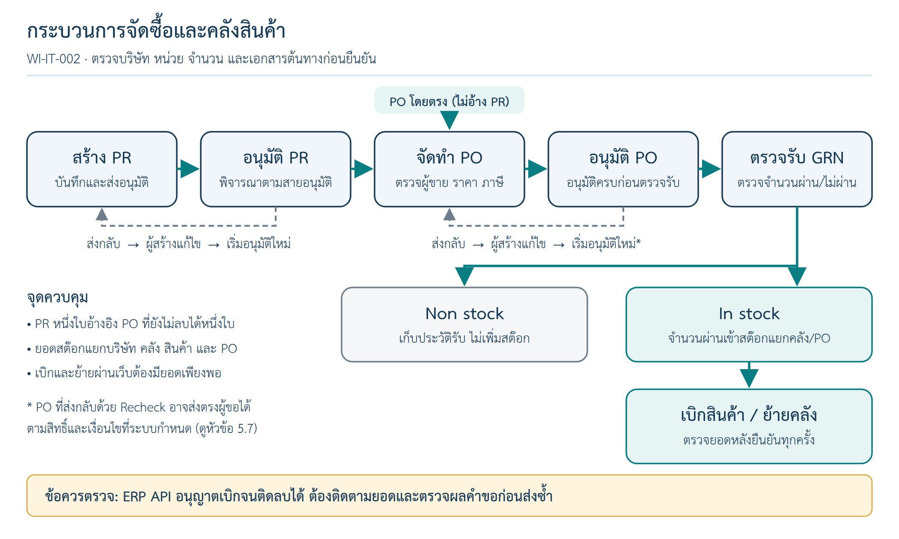
ภาพที่ 1 แผนภาพกระบวนการจัดซื้อและคลังสินค้า
ตรวจบริษัทและสิทธิ์ก่อนเริ่มทุกขั้นตอน
ลำดับ | กิจกรรม | ผลลัพธ์ / จุดตรวจ
1 | สร้าง PR → ส่งอนุมัติ | PR และสายอนุมัติของแผนก
2 | ผู้อนุมัติพิจารณา | อนุมัติ / ส่งกลับ / ไม่อนุมัติ พร้อมประวัติ
3 | สร้าง PO จาก PR หรือโดยตรง | PR หนึ่งใบมี PO ที่ยังไม่ลบได้หนึ่งใบ
4 | ตรวจเงื่อนไข → อนุมัติ PO | PO อนุมัติครบพร้อมตรวจรับ
5 | ตรวจของจริง → GRN | รับเฉพาะจำนวนผ่าน เพิ่มสต๊อกเฉพาะ In stock
6 | เบิกหรือย้ายคลัง | ปรับยอดของสินค้า/PO ที่เลือกทันที
7 | ติดตามและรายงาน | เอกสาร สถานะ ยอด และประวัติสัมพันธ์กัน

4. ภาพรวมและจุดควบคุม (ต่อ)
ก่อนเริ่มงาน
1. ยืนยันชื่อบริษัท บัญชี สังกัด และคลังที่ใช้งาน
2. เตรียมโครงการ ผู้ขาย สินค้า หน่วยและสายอนุมัติที่เปิดใช้งาน
3. ตรวจใบเสนอราคา จำนวน ราคา ภาษีและกำหนดส่งมอบ
4. หลังยืนยัน อ่านผลและจดเลขเอกสารที่ระบบแสดง
หากเครือข่ายขัดข้องหลังยืนยัน ให้ค้นหาเอกสารและตรวจยอดก่อนทำรายการใหม่ เพื่อหลีกเลี่ยงงานซ้ำ
5.1 เข้าระบบ บริษัท และโปรไฟล์
ผู้ปฏิบัติ: ผู้ใช้งานทุกคน

ภาพที่ 2 เปิดฟอร์มเข้าสู่ระบบ (ข้อมูลตัวอย่าง)
ลากปุ่มปลายสายโคมไฟลงแล้วปล่อย หรือกด Tab แล้ว Enter/Space
1. เปิด https://abms.ddns.net:8446/ ลากปุ่มปลายสายโคมไฟลงแล้วปล่อย หรือกด Tab เลือกสายโคมแล้วกด Enter/Space เพื่อแสดงฟอร์ม จากนั้นกรอกชื่อผู้ใช้/อีเมลและรหัสผ่าน แล้วกดเข้าสู่ระบบ
2. เลือกบริษัท ตรวจชื่อบริษัทก่อนเปิดเอกสารหรือหน้าคลัง
3. ใช้ภาพรวมดูงานรออนุมัติ งานส่งกลับ แบบร่าง PR พร้อมสร้าง PO และ PO รอตรวจรับตามสิทธิ์
4. ก่อนสลับบริษัท ให้บันทึกหรือยกเลิกข้อมูลที่ยังไม่บันทึก แล้วตรวจรายการในบริษัทใหม่
5.1 เข้าระบบ บริษัท และโปรไฟล์ (ต่อ)
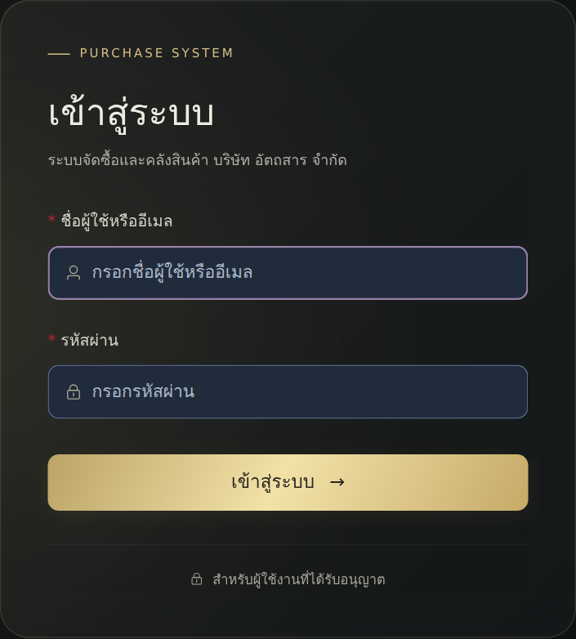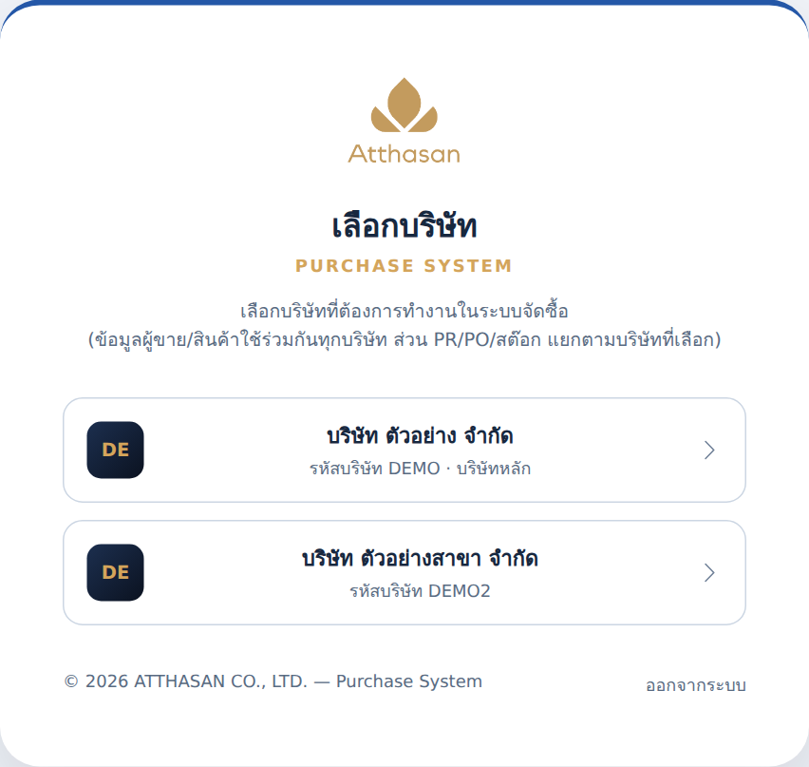
ภาพที่ 3 ฟอร์มเข้าสู่ระบบและเลือกบริษัท (ข้อมูลตัวอย่าง)
เข้าสู่ระบบแล้วเลือกบริษัทให้ตรงเอกสารที่จะดำเนินการ
5. เปิดโปรไฟล์เพื่อเปลี่ยนรูปหรือรหัสผ่าน ใส่รหัสเดิม รหัสใหม่และยืนยันให้ตรงกัน
6. หลังเปลี่ยนรหัสผ่าน เข้าสู่ระบบใหม่ทุกอุปกรณ์ เมื่อจบงานให้ออกจากระบบ
5.1 เข้าระบบ บริษัท และโปรไฟล์ (ต่อ)
ผลที่ต้องตรวจ
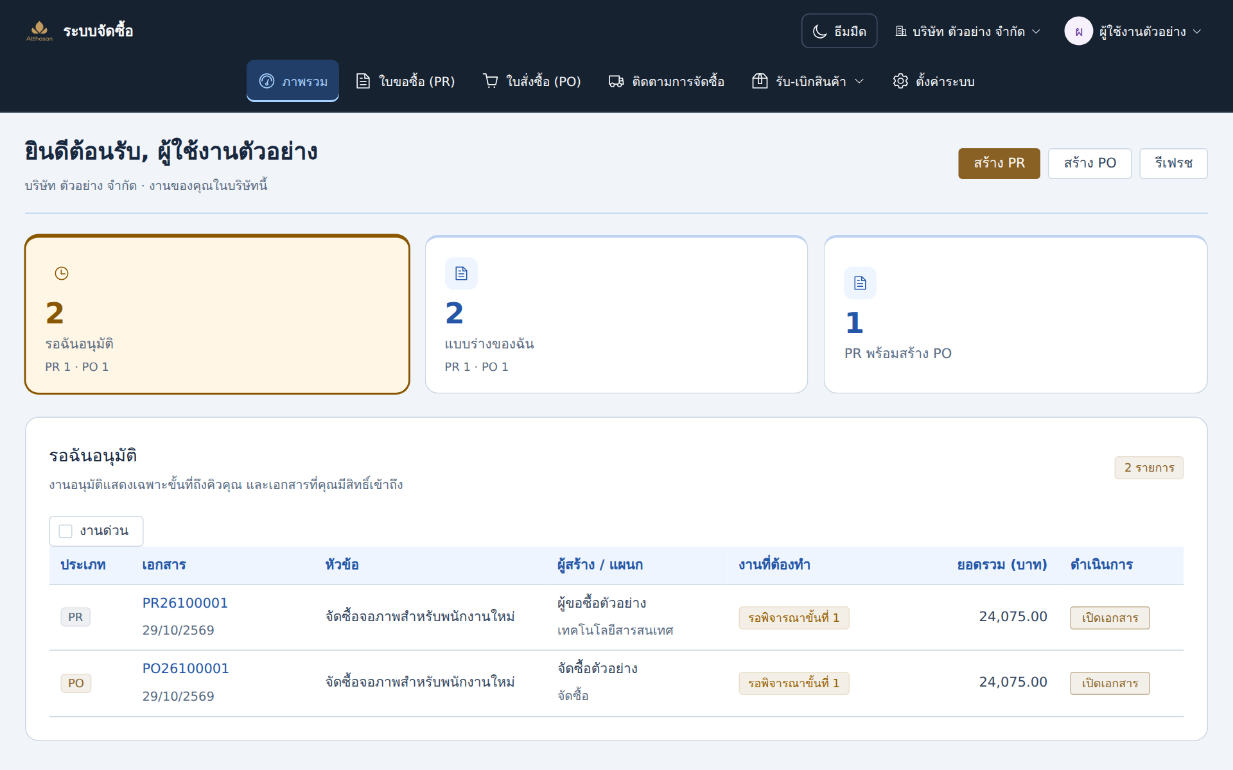
ภาพที่ 4 ภาพรวมและเมนูหลัก (ข้อมูลตัวอย่าง)
ชื่อบริษัทอยู่ด้านบน งานค้างแสดงตามสิทธิ์ของผู้ใช้
เห็นบริษัทและเมนูตามสิทธิ์ จำนวนงานของแต่ละคนอาจไม่เท่ากันเพราะขอบเขตการเข้าถึงต่างกัน
ข้อควรระวัง
การเปลี่ยนรหัสผ่านมีผลต่อ Token ของบัญชีด้วย หากเป็นบัญชีเชื่อม ERP ต้องประสานผู้ดูแลการเชื่อมต่อก่อน ไม่ส่งรหัสผ่านหรือ Token ในหมายเหตุหรือภาพแจ้งปัญหา
รูปโปรไฟล์ไม่ใช่ลายเซ็นใน PR/PO ลายเซ็นจัดการจากหน้าผู้ใช้งานโดยผู้ดูแลที่ได้รับสิทธิ์
5.2 สร้างใบขอซื้อ (PR)
ผู้ปฏิบัติ: ผู้ขอซื้อ • เมนู ใบขอซื้อ (PR)
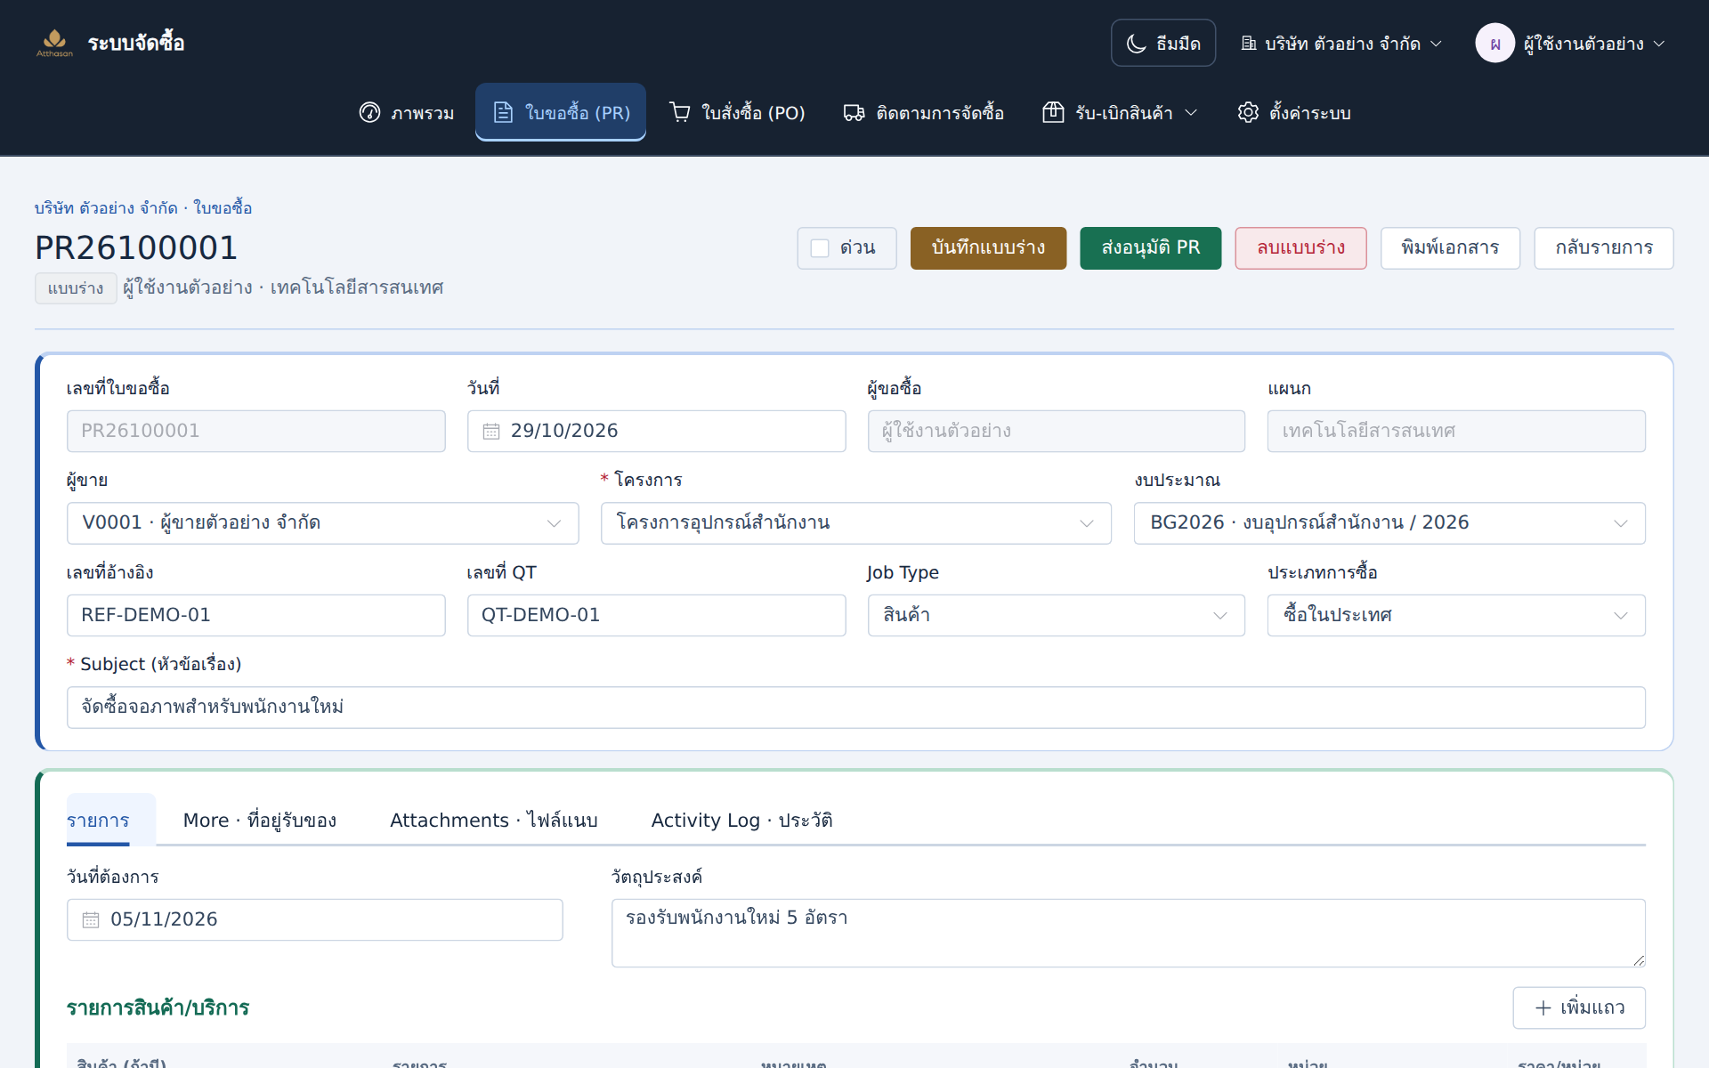
ภาพที่ 5 ข้อมูลหัวใบขอซื้อ (ข้อมูลตัวอย่าง)
ตรวจบริษัท วันที่ โครงการ Subject แล้วบันทึกแบบร่าง
1. กด “สร้างใบขอซื้อ” ตรวจแผนกและวันที่ หากไม่มีแผนกให้ผู้ดูแลกำหนดก่อน
2. กรอกหัวข้อ เลือกโครงการ (บังคับ) งบประมาณที่สัมพันธ์เมื่อใช้ และผู้ขายหากทราบ
3. ระบุเลขอ้างอิง เลข QT ประเภทงาน/การซื้อ วันที่ต้องการ และวัตถุประสงค์
4. เพิ่มรายการ ค้นหา SKU ชื่อ หรือบาร์โค้ด เลือกหน่วย ตรวจจำนวนและราคาประมาณการ
5.2 สร้างใบขอซื้อ (PR) (ต่อ)
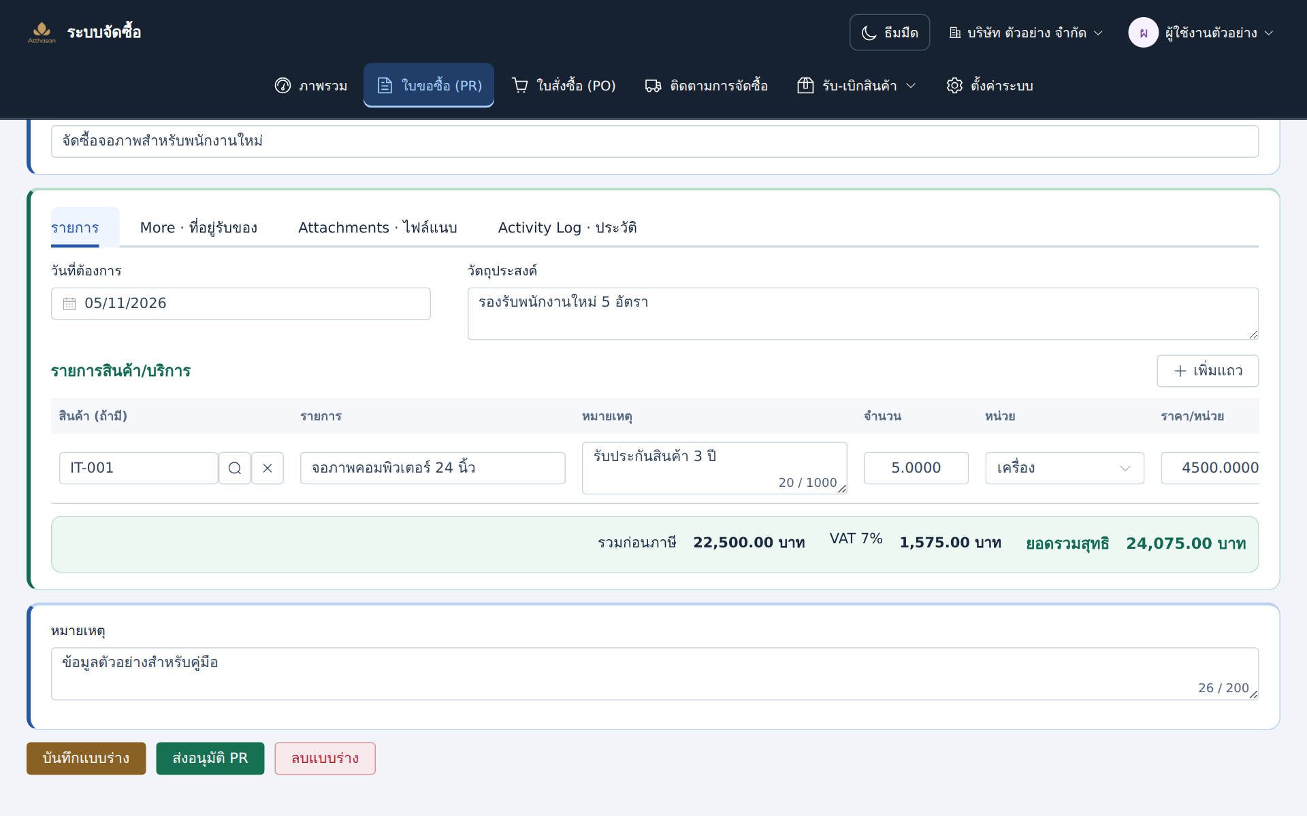
ภาพที่ 6 รายการสินค้าและยอด PR (ข้อมูลตัวอย่าง)
ตรวจหน่วย จำนวน ราคา และหมายเหตุรายสินค้าก่อนส่งอนุมัติ
5. ใส่หมายเหตุรายสินค้าไม่เกิน 1,000 อักษร หมายเหตุท้าย PR ไม่เกิน 200 อักษร ตรวจที่อยู่รับของ
6. กด “บันทึกแบบร่าง” ตรวจเลข PR รายการและยอดที่บันทึก
จุดควบคุม | เกณฑ์ตรวจ
โครงการ | ต้องเลือกก่อนบันทึกและส่ง
งบประมาณ | ถ้าเลือก ต้องตรงบริษัทและขอบเขตที่ระบบกำหนด
หน่วย | จำนวนตรงกับหน่วยที่เลือก ไม่สับสนกล่องกับชิ้น
วงเงิน | ราคาและยอดสินค้าต้องไม่เกินค่าบริษัท
เลข PR ใหม่ | PRYYMMNNNN เช่น PR26100001 (สมมติ)

ผลลัพธ์: PR แบบร่าง ยังไม่ได้อนุมัติ และยังไม่ใช่คำสั่งซื้อกับผู้ขาย
5.3 ไฟล์แนบและส่ง PR อนุมัติ
ผู้ปฏิบัติ: ผู้สร้าง PR
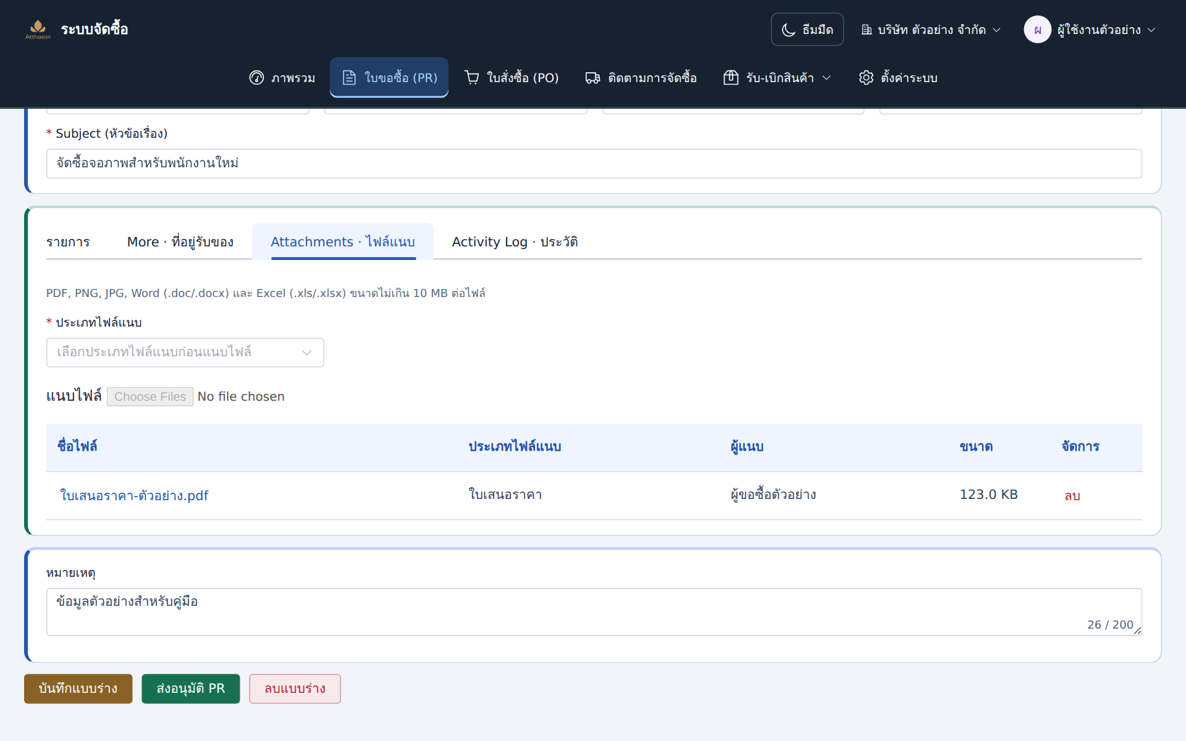
ภาพที่ 7 ไฟล์แนบใบขอซื้อ (ข้อมูลตัวอย่าง)
บันทึกก่อนแนบ เลือกประเภทเอกสารให้ตรงเนื้อหา
1. บันทึกแบบร่างก่อนเปิด “Attachments · ไฟล์แนบ”
2. เลือกประเภทเอกสารให้ตรงงาน เช่น ใบเสนอราคา ไฟล์เทียบผลิตภัณฑ์ หรือรายละเอียดสินค้า แล้วแนบไฟล์ (มี 14 ประเภทให้เลือก)
3. เปิดไฟล์ตรวจว่าเป็นเอกสารของรายการนี้ ลบไฟล์ผิดขณะที่ยังแก้ไขได้
4. ตรวจหัวข้อ โครงการ รายการ ราคาและที่อยู่รับของ บันทึกการแก้ไขทั้งหมด
5. กด “ส่งอนุมัติ PR” ตรวจสายอนุมัติและเลือกผู้อนุมัติสำรองเมื่อหน้าจอเปิดให้เลือก แล้วกดยืนยัน
6. ตรวจสถานะและขั้นอนุมัติในรายละเอียด หรือกลับไปติดตามจากภาพรวม
5.3 ไฟล์แนบและส่ง PR อนุมัติ (ต่อ)
ไฟล์ที่รองรับ | ขนาด
PDF / PNG / JPG | ไม่เกิน 10 MB ต่อไฟล์
Word .doc / .docx | ไม่เกิน 10 MB ต่อไฟล์
Excel .xls / .xlsx | ไม่เกิน 10 MB ต่อไฟล์

เมื่อส่งแล้ว ผู้สร้างแก้รายละเอียดหรือไฟล์แนบตามขั้นตอนปกติไม่ได้ ต้องรอส่งกลับ หากสายอนุมัติไม่พร้อมให้ผู้ดูแลตรวจการตั้งค่า
ไฟล์เดิมอาจแสดง “ไม่ระบุ (ไฟล์เดิม)” การแนบใบแจ้งหนี้เป็นไฟล์ประกอบ ไม่ได้สร้างธุรกรรมในโมดูลใบแจ้งหนี้
5.4 พิจารณา PR/PO และส่งกลับ
ผู้ปฏิบัติ: ผู้อนุมัติที่ได้รับมอบหมาย
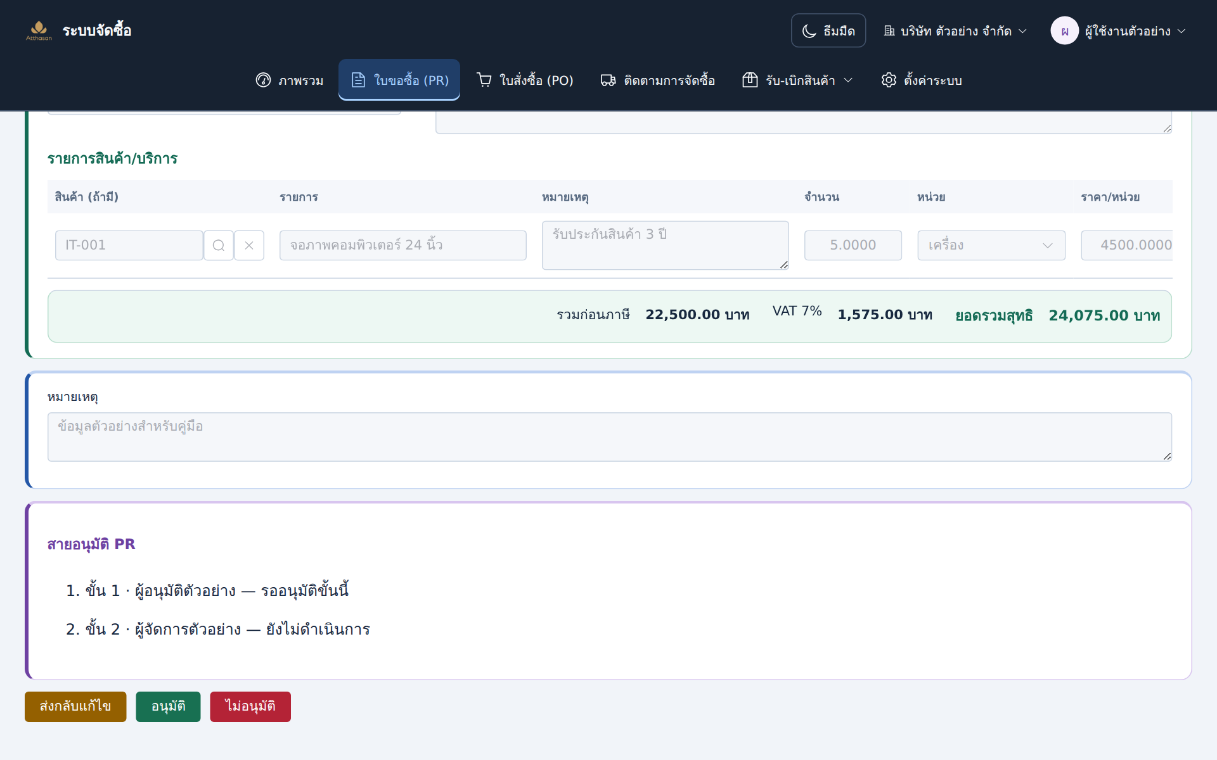
ภาพที่ 8 พิจารณาใบขอซื้อ (ข้อมูลตัวอย่าง)
ตรวจรายละเอียดและไฟล์ก่อนเลือกอนุมัติ ส่งกลับ หรือไม่อนุมัติ
1. เปิดงานรออนุมัติ ตรวจบริษัท เลขเอกสาร ผู้ขอซื้อและขั้นปัจจุบัน
2. อ่านรายละเอียด/ไฟล์แนบ เทียบโครงการ งบ ความจำเป็น จำนวน หน่วย ราคา; PO ตรวจผู้ขาย ส่วนลด ภาษี สกุลเงินและการส่งมอบเพิ่ม
3. เลือก “อนุมัติ” หรือ “ส่งกลับแก้ไข” พร้อมเหตุผลเฉพาะเจาะจง หรือ “ไม่อนุมัติ” พร้อมเหตุผล
4. ยืนยันและตรวจสถานะ/ประวัติ ไม่กดซ้ำระหว่างประมวลผล
5. กรณีส่งกลับ ผู้สร้างอ่านเหตุผล แก้ไข บันทึกและส่งใหม่เริ่มขั้นที่ 1
ผลพิจารณา | ผลที่คาดหวัง
อนุมัติยังไม่ครบ | ไปขั้นถัดไป ผู้สร้างยังแก้ไม่ได้
อนุมัติครบ | พร้อมทำขั้นตอนถัดไป
ส่งกลับ | แบบร่างพร้อมเหตุผลและประวัติรอบเดิม
ไม่อนุมัติ | rejected ไม่ใช่แบบร่างแก้ไขตามปกติ

5.4 พิจารณา PR/PO และส่งกลับ (ต่อ)
ผู้อนุมัติหลักหรือสำรองในขั้นเดียวกันลงผลตามที่ได้รับมอบหมาย เมื่อคนหนึ่งดำเนินการแล้วไม่ต้องรอทุกคนลงผลซ้ำ ลายเซ็นและประวัติอ้างผู้ทำจริง
สถานะในระบบเป็นข้อมูลหลัก อีเมลแจ้งเตือนช่วยแจ้งงาน แต่ส่งสำเร็จไม่ได้ยืนยันว่าผู้รับอ่านแล้ว
5.5 จัดทำใบสั่งซื้อ (PO)
ผู้ปฏิบัติ: เจ้าหน้าที่จัดซื้อ • เมนู ใบสั่งซื้อ (PO)
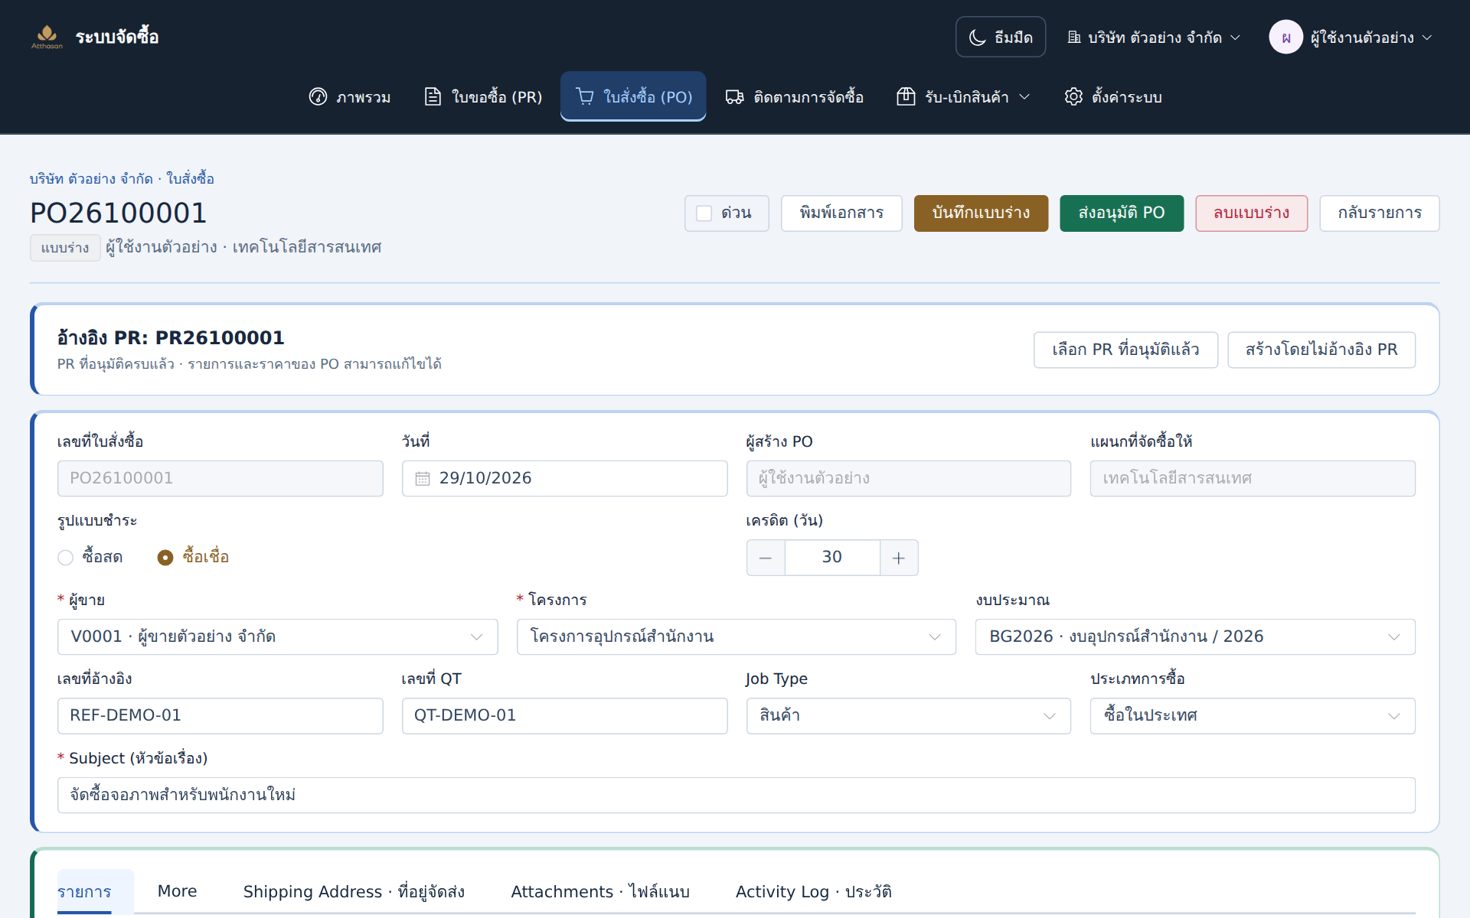
ภาพที่ 9 จัดทำใบสั่งซื้อ (ข้อมูลตัวอย่าง)
ตรวจ PR ต้นทาง ผู้ขาย โครงการ และแผนกที่จัดซื้อให้
1. กด “สร้างใบสั่งซื้อ” เลือก PR ที่อนุมัติแล้ว หรือสร้างโดยไม่อ้าง PR ตามกระบวนการองค์กร
2. กรณีอ้าง PR ตรวจเลขต้นทาง ต้องอนุมัติครบและยังไม่มี PO ที่ยังไม่ลบผูกอยู่
3. สร้างโดยตรงให้เลือกแผนกที่จัดซื้อให้ในบริษัทเดียวกัน หากอ้าง PR ระบบใช้แผนกของ PR และไม่ให้เปลี่ยนเอง
4. เลือกผู้ขายและโครงการ (บังคับ) ตรวจงบ วันที่ หัวข้อ เลข QT และเลขอ้างอิง
5. ตรวจรายการ หน่วย จำนวน ราคา ส่วนลดรายแถว/ท้ายใบ รูปแบบ VAT และยอดรวม
6. ตรวจรูปแบบชำระ เงินสด/เครดิต จำนวนวันเครดิต สกุลเงินและที่อยู่จัดส่ง แล้ว “บันทึกแบบร่าง”
PO ใหม่ใช้เลข POYYMMNNNN เช่น PO26100001 (สมมติ) ลำดับแยกบริษัทและเดือน อย่าเดาเลขจากบริษัทอื่น
5.5 จัดทำใบสั่งซื้อ (PO) (ต่อ)
หมายเหตุรายสินค้าไม่เกิน 1,000 อักษร หมายเหตุท้าย PO ไม่เกิน 250 อักษร การเปลี่ยน PR ต้นทางอาจแทนข้อมูลในฟอร์ม ต้องอ่านหน้าต่างยืนยัน
แผนกที่จัดซื้อให้ไม่ย้ายเจ้าของเอกสาร ไม่เปลี่ยนสายอนุมัติ และไม่เพิ่มสิทธิ์อ่านให้แผนกนั้นโดยอัตโนมัติ
5.6 ตรวจราคา สกุลเงิน และส่ง PO
ผู้ปฏิบัติ: จัดซื้อและผู้อนุมัติ PO
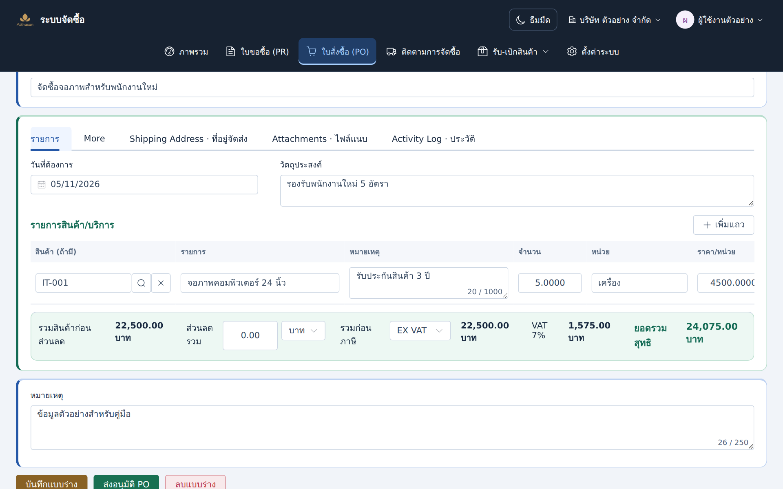
ภาพที่ 10 รายการและยอด PO (ข้อมูลตัวอย่าง)
ตรวจราคา ส่วนลด VAT สกุลเงินและยอดสุทธิให้ตรงใบเสนอราคา
หัวข้อตรวจ | วิธีตรวจ
ซื้อในประเทศ | ใช้ THB ตรวจ VAT/ส่วนลดตามใบเสนอราคา
นำเข้า | เลือกสกุลเปิดใช้งาน กรอกราคาในสกุลนั้น ระบบไม่แปลงอัตราแลกเปลี่ยน
EX VAT / IN VAT / NON VAT | ภาษีแยก / รวมในราคา / ไม่มีภาษี ให้ตรงข้อเสนอ
ไฟล์แนบ | บันทึกก่อนแนบและเลือกประเภท; ไฟล์จาก PR ลบจาก PO ไม่ได้
จัดส่ง | ตรวจผู้รับ ที่อยู่ โทรและรายละเอียดส่งมอบ
วงเงินบริษัท | ราคาและยอดสินค้าก่อนส่วนลด/VAT ต้องผ่านค่าบริษัท

1. บันทึกและตรวจยอดอีกครั้ง เปิดไฟล์แนบสำคัญให้ครบ
2. กด “ส่งอนุมัติ PO” และยืนยัน เข้าสายอนุมัติของแผนก
5.6 ตรวจราคา สกุลเงิน และส่ง PO (ต่อ)
3. ผู้อนุมัติทำตามข้อ 5.4 จนครบ
4. ตรวจสถานะก่อนใช้ PDF เป็นเอกสารสั่งซื้อและส่งต่อเพื่อตรวจรับ
เมื่อ PO อนุมัติครบพร้อมตรวจรับ PR ที่อ้างจะเป็น converted การพิมพ์ PO แบบร่างได้ไม่เท่ากับได้รับอนุมัติ
ส่งเอกสารให้ผู้ขายผ่านช่องทางที่องค์กรกำหนด คู่มือนี้ไม่ได้ยืนยันว่าระบบส่ง PO ให้ผู้ขายอัตโนมัติ
5.7 Recheck และ bypass
ใช้เฉพาะผู้มีสิทธิ์และมีเหตุผลตรวจสอบได้
Recheck สำหรับ PO
1. ผู้มี po.recheck และ po.approve ซึ่งอยู่ในสายอนุมัติ เปิด PO ที่อยู่ระหว่างอนุมัติ
2. กด “Recheck” ระบุสิ่งที่ต้องแก้ แล้วตรวจว่าส่งกลับผู้สร้าง
3. ผู้สร้างแก้ไข บันทึก แล้วส่งอนุมัติใหม่
4. เลือกส่งตามสายทั้งหมด หรือส่งตรงผู้ขอ Recheck ตามที่ระบบอนุญาต
5. ตรวจประวัติขั้นที่ข้ามและขั้นต่อไป หากผู้ขอ Recheck ไม่พร้อมอนุมัติให้ส่งตามสายทั้งหมด
สิทธิ์พิเศษ bypass
ใช้ pr.bypass / po.bypass ตามบริษัทพร้อมเหตุผล การแก้ด้วย bypass กลับเป็นแบบร่างและต้องส่งใหม่ ไม่คงผลอนุมัติเดิม ระบบบันทึกผู้ดำเนินการจริง
กรณี | ข้อจำกัด
PR มี PO อ้าง | ไม่ให้แก้ด้วย bypass ต้องพิจารณาเอกสารเชื่อมโยงก่อน
PO มี GRN / ใบแจ้งหนี้อ้าง | ไม่ให้แก้รายการด้วย bypass
สถานะไม่รองรับ | ระบบปฏิเสธ ไม่แก้ฐานข้อมูลเพื่อข้ามเงื่อนไข

ก่อนใช้ให้เจ้าของเอกสารรับทราบผลกระทบ เก็บเหตุผลครบ หากกระทบสต๊อกหรือเอกสารปลายทาง ให้ผู้ดูแลตรวจวิธีแก้ตามกระบวนการองค์กร
5.8 ตรวจรับสินค้าและบริการ (GRN)
ผู้ปฏิบัติ: คลัง • รับ-เบิกสินค้า → รับสินค้า (GRN)
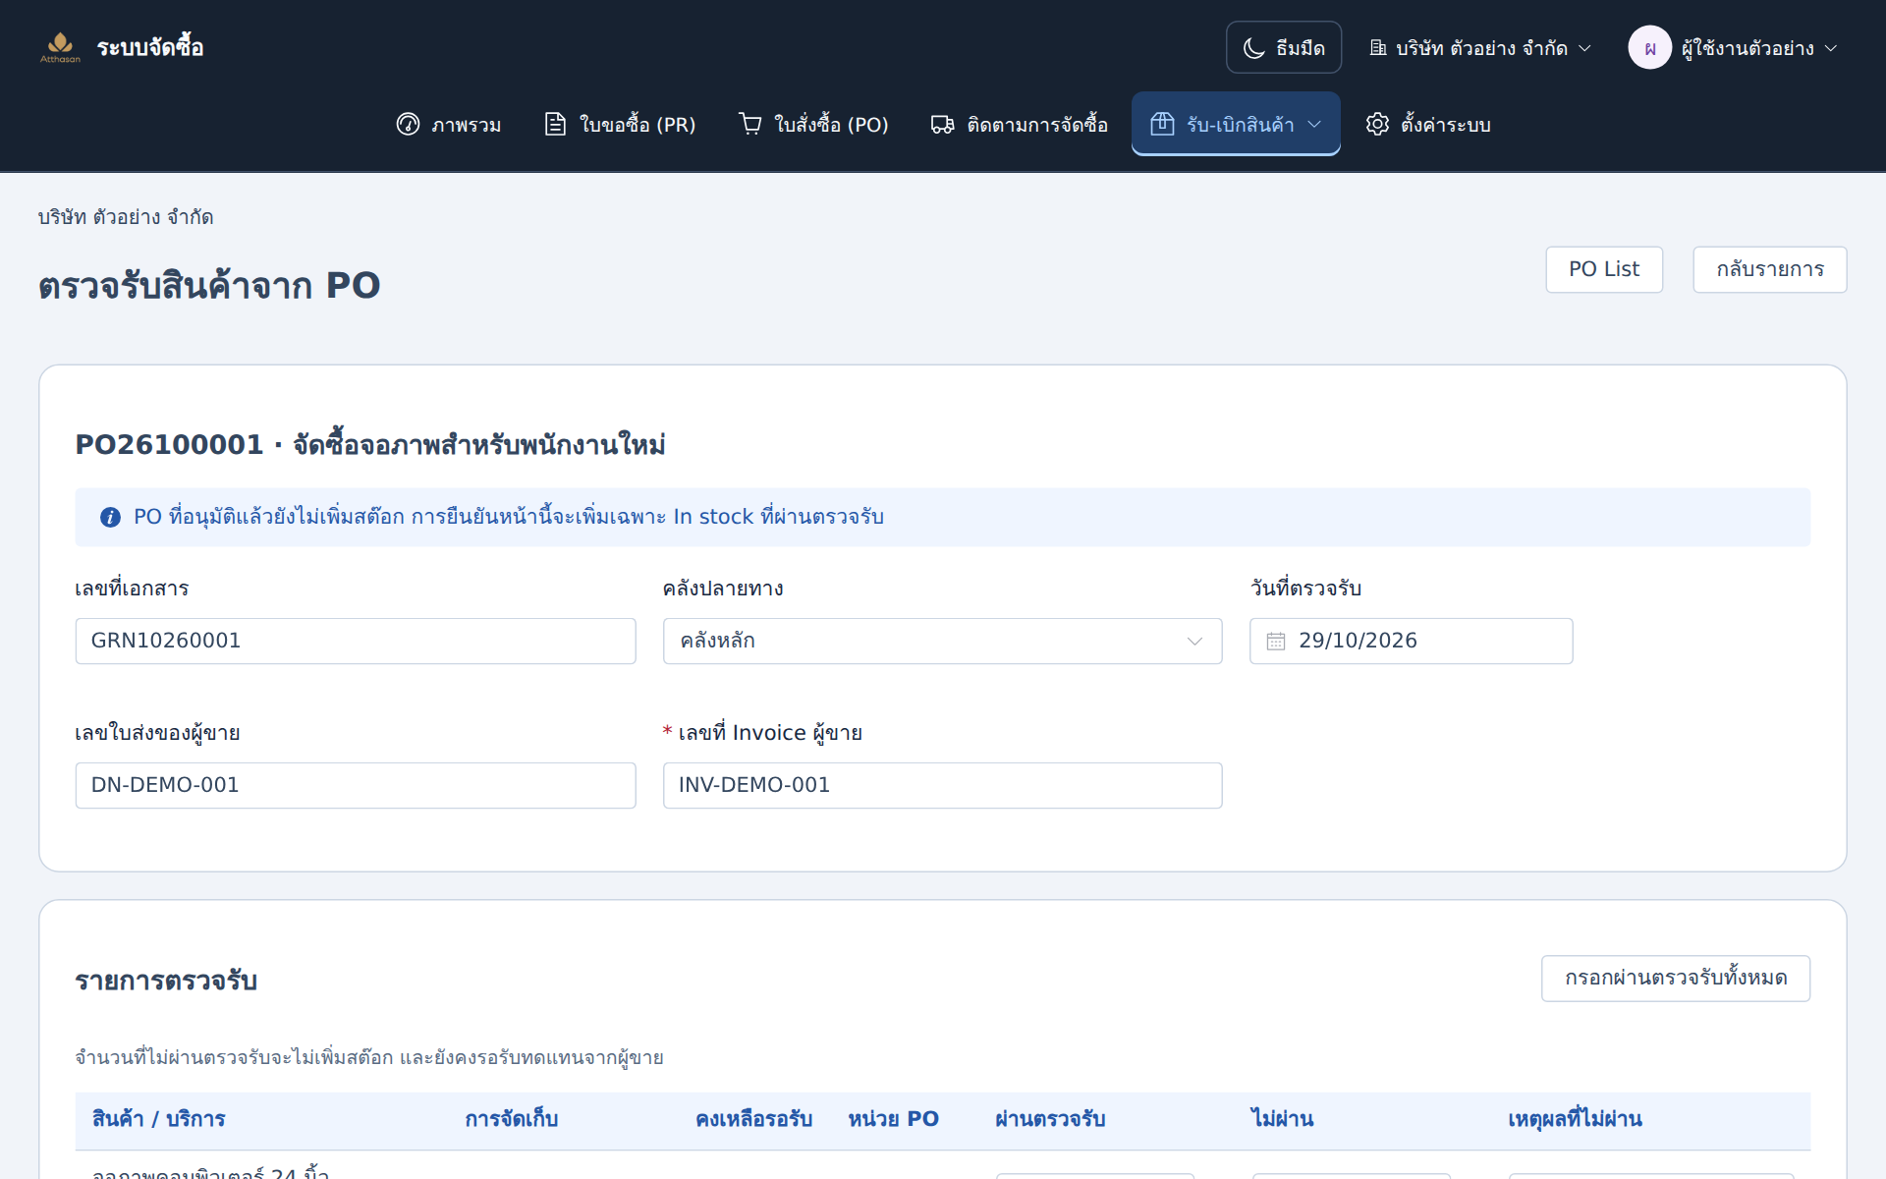
ภาพที่ 11 ฟอร์มตรวจรับ GRN (ข้อมูลตัวอย่าง)
ตรวจคลัง วันที่ และ Invoice ให้ตรงใบส่งของและของจริง
1. เลือกรายการ PO รอตรวจรับ ต้องอนุมัติแล้วหรือรับบางส่วนและมีคงเหลือ
2. เทียบผู้ขาย PO ใบส่งของและของจริง ตรวจชนิด สภาพ จำนวน หน่วยและคุณสมบัติ
3. เลือกคลังในบริษัท ระบุวันที่ กรอกเลขที่ Invoice ผู้ขาย (หน้าจอบังคับ) และเลขใบส่งของเมื่อมี ตรวจเลข GRN ที่เสนอ
4. กรอกจำนวนผ่าน/ไม่ผ่านและเหตุผลเมื่อไม่ผ่าน ผลรวมครั้งนี้ต้องไม่เกินคงเหลือ
5.8 ตรวจรับสินค้าและบริการ (GRN) (ต่อ)
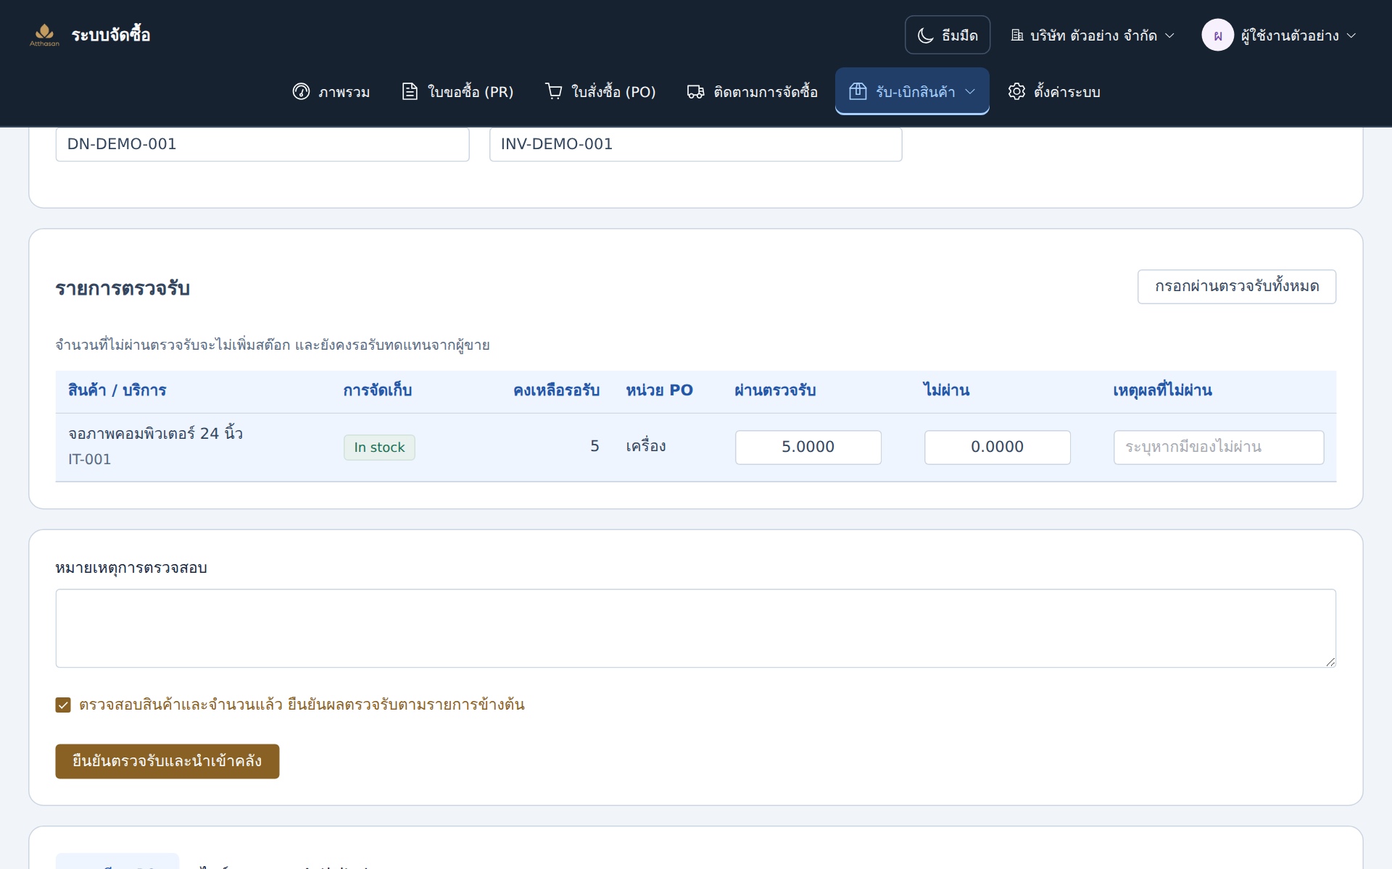
ภาพที่ 12 บันทึกผลตรวจรับ (ข้อมูลตัวอย่าง)
จำนวนผ่านเท่านั้นที่ลดค้างรับและเพิ่มสต๊อกสำหรับ In stock
5. ตรวจหน่วยแปลง In stock / Non stock หมายเหตุ และเลือกยืนยันว่าตรวจสินค้าแล้ว
6. ยืนยัน ตรวจเลข GRN สถานะ PO และยอดคลัง
ผลตรวจรับ | ผลในระบบ
ผ่าน + In stock | เพิ่มสต๊อกในคลัง/PO ตามหน่วยหลักหลังแปลง
ผ่าน + Non stock / บริการ | เก็บประวัติ ไม่เพิ่มสต๊อก
ไม่ผ่าน | เก็บเหตุผล ไม่เพิ่มสต๊อก ไม่ลดจำนวนรอรับผ่าน
ผ่านครบ / บางส่วน | PO เป็น completed / partial_received

ตัวอย่าง: สั่ง 10 กล่อง กล่องละ 12 ชิ้น รับผ่าน 6 ไม่ผ่าน 1 → เพิ่ม 72 ชิ้น คงรอรับผ่านอีก 4 กล่อง ไม่ใช่ 3 กล่อง
ไม่พบคำสั่งแก้/ยกเลิก GRN ที่ยืนยันแล้วใน routes ปัจจุบัน หากผิดให้หยุดรายการต่อเนื่องและแจ้งผู้ดูแลพร้อมเลข GRN ไม่รับซ้ำเพื่อชดเชยเอง
5.9 ตรวจยอดและย้ายคลัง
ผู้ปฏิบัติ: เจ้าหน้าที่คลังที่ได้รับสิทธิ์
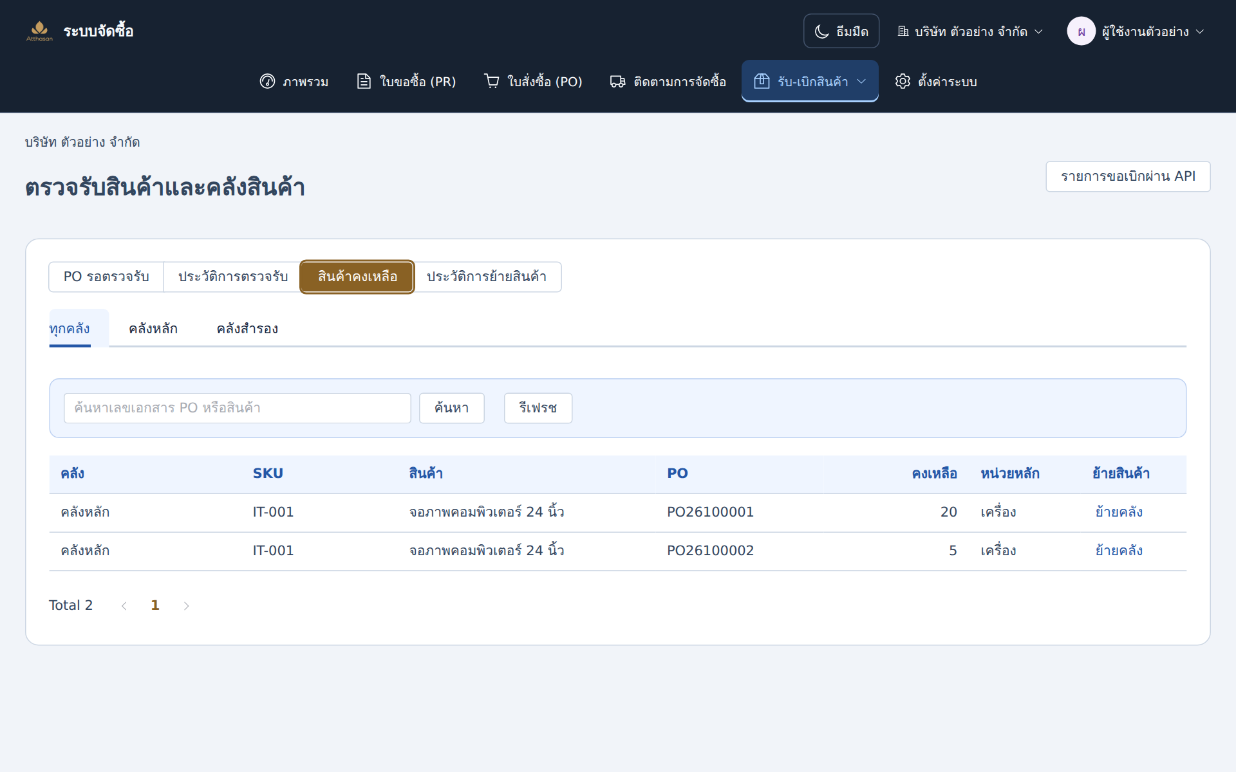
ภาพที่ 13 สินค้าคงเหลือแยกคลังและ PO (ข้อมูลตัวอย่าง)
ค้นสินค้า/เลข PO แล้วอ่านยอดจากแหล่งที่เลือก
ตรวจสต๊อก
1. เมนู รับ-เบิกสินค้า → รับสินค้า (GRN) → แท็บ “สินค้าคงเหลือ” เลือกทุกคลังหรือแท็บคลังที่ต้องการ
2. ค้นหารหัส ชื่อสินค้า หรือเลข PO ตรวจบริษัท คลัง สินค้า PO หน่วย จำนวนและต้นทุนเฉลี่ย
3. รายการไม่ระบุ PO อาจเป็นข้อมูลเดิม ไม่รวมต่าง PO เพื่อเบิกแทนกัน
ย้ายระหว่างคลัง
1. ที่แถวสินค้า/PO ต้นทาง กด “ย้ายคลัง” ต้องมี gr.transfer และสิทธิ์เข้าหน้าคลัง
5.9 ตรวจยอดและย้ายคลัง (ต่อ)
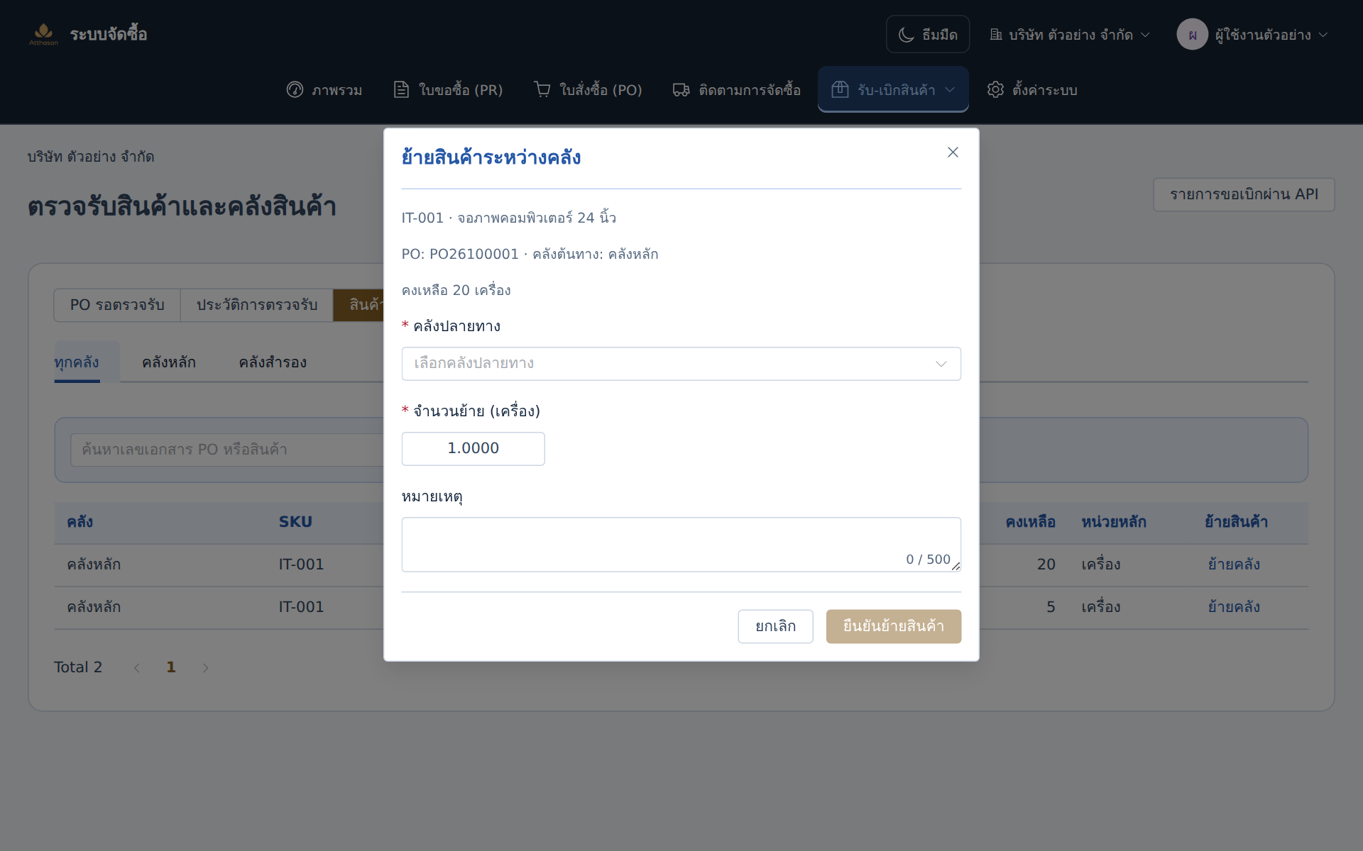
ภาพที่ 14 ย้ายสินค้าระหว่างคลัง (ข้อมูลตัวอย่าง)
ตรวจต้นทาง PO ปลายทาง และจำนวนก่อนยืนยันย้ายสินค้า
2. เลือกปลายทางเปิดใช้งาน บริษัทเดียวกันและต่างคลัง
3. กรอกจำนวนไม่เกินยอด PO ต้นทาง ระบุหมายเหตุ ตรวจสรุป
4. กด “ยืนยันย้ายสินค้า” ตรวจต้นทางลด ปลายทางเพิ่มเท่ากัน และดูแท็บ “ประวัติการย้ายสินค้า”
จุดควบคุม | ผลที่ต้องได้
บริษัท / PO | อยู่บริษัทเดียวกัน คง PO เดิม
จำนวน | ลด/เพิ่มเท่ากัน ไม่ย้ายจนติดลบ
ประวัติ | มีผู้ทำ เวลา สินค้า PO ต้นทาง/ปลายทางและจำนวน

ย้ายทันทีโดยไม่มีสายอนุมัติ และไม่พบคำสั่งแก้/ลบประวัติผ่าน API หากผิดให้แจ้งผู้รับผิดชอบก่อนทำรายการชดเชย ไม่แก้ยอดโดยตรง
5.10 เบิกสินค้าออกจากคลัง
ผู้ปฏิบัติ: เจ้าหน้าที่เบิก • รับ-เบิกสินค้า → เบิกสินค้า
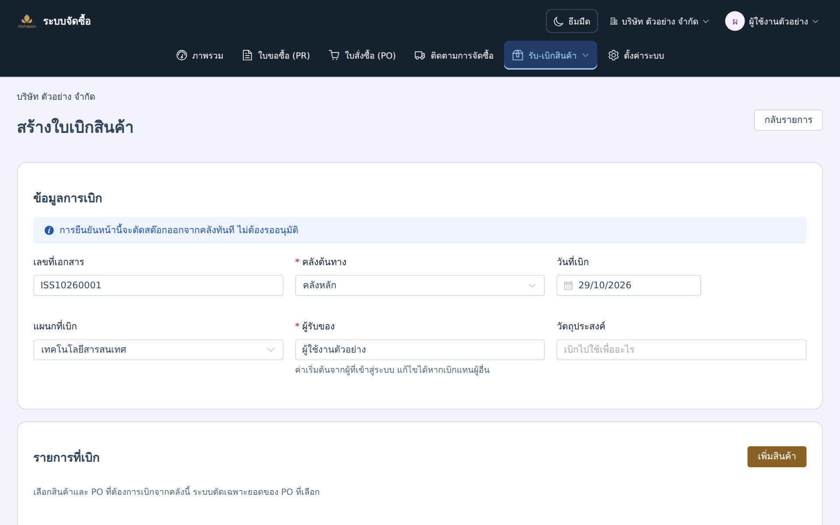
ภาพที่ 15 เบิกสินค้า (ข้อมูลตัวอย่าง)
ระบุคลัง ผู้รับ สินค้า/PO และจำนวน ยืนยันแล้วตัดสต๊อกทันที
1. สร้างใบเบิก ตรวจวันที่และเลขเอกสารที่เสนอ
2. เลือกคลังต้นทาง ระบุ “แผนกที่เบิก” ชื่อผู้รับ และวัตถุประสงค์ตามงาน
3. เลือกสินค้า/PO ตรวจจำนวนคงเหลือและหน่วยหลัก
4. กรอกจำนวนแต่ละแถวไม่เกินยอดสินค้า/PO นั้น
5. ทบทวนผู้รับ วัตถุประสงค์ คลัง PO และจำนวน ติ๊กยืนยันการตรวจสอบ แล้วกด “ยืนยันเบิกออกสินค้า”
6. ตรวจเลข ISS รายละเอียดและสต๊อกที่ลดลง
ผลลัพธ์
ตัดสต๊อกทันที ไม่มีอนุมัติใบเบิกเพิ่มเติม จำนวนใช้หน่วยสต๊อกหลัก ระบบบังคับกรอกผู้รับ แนะนำให้ระบุวัตถุประสงค์เพื่อสืบค้นย้อนหลัง
ตัวอย่าง
สินค้า X จาก PO-A มี 8 ชิ้น จาก PO-B มี 20 ชิ้น เลือก PO-A เบิก 10 ชิ้นต้องถูกปฏิเสธ แม้รวมมี 28 ชิ้น ให้เลือกแหล่งสินค้าจริงอย่างถูกต้อง
5.10 เบิกสินค้าออกจากคลัง (ต่อ)
ยอดไม่พอหรือรายการผิด
ตรวจคลัง PO หน่วยและการรับล่าสุด ไม่เปลี่ยนไปใช้ ERP API เพื่อข้ามยอดไม่พอ หน้าเว็บไม่อนุญาตติดลบ ไม่พบคำสั่งแก้/ยกเลิกใบเบิกที่ยืนยันแล้วใน routes ให้แจ้งผู้ดูแลพร้อม ISS
5.11 เบิกผ่าน ERP และตรวจผล
ผู้ปฏิบัติ: ผู้ดูแลการเชื่อมต่อและเจ้าหน้าที่คลัง
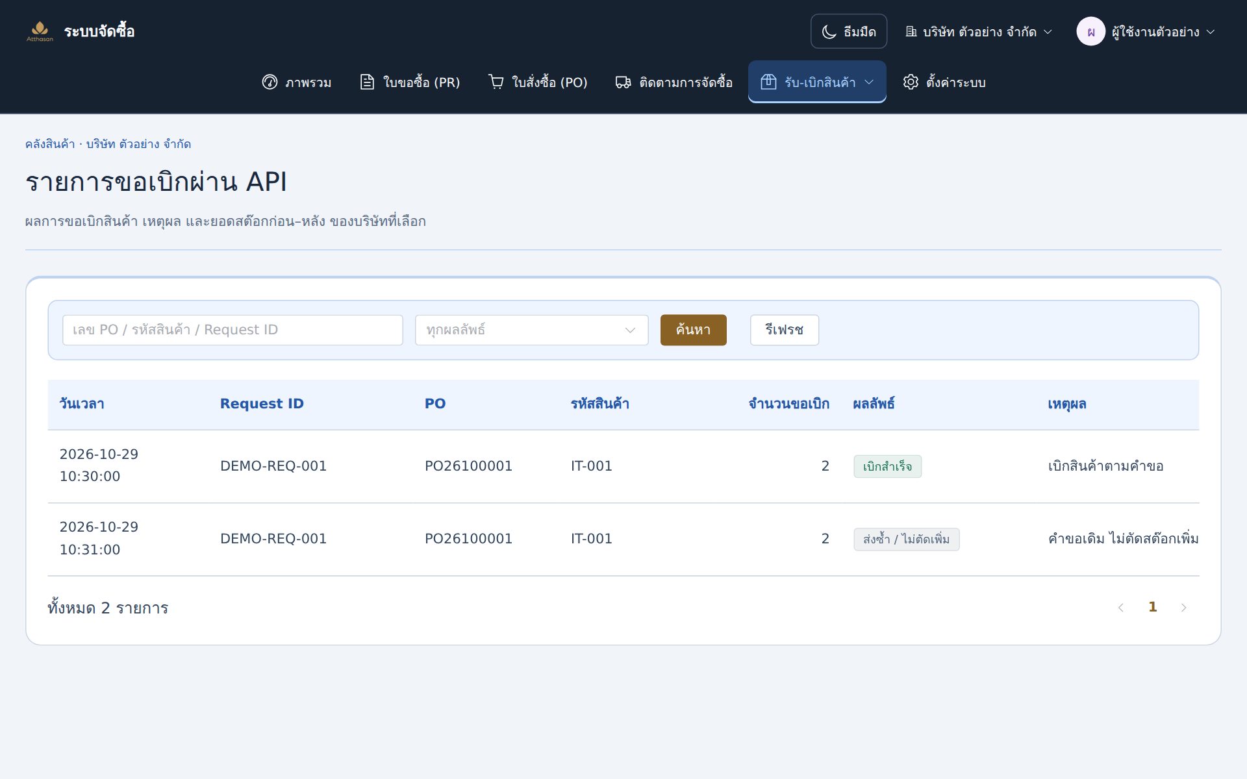
ภาพที่ 16 รายการขอเบิกผ่าน API (ข้อมูลตัวอย่าง)
ตรวจผลคำขอ เหตุผล ยอดก่อน–หลัง และเลขใบเบิก
1. กำหนดบัญชี/บริษัทของ Token ให้ถูกต้อง ต้องมี issue.create
2. ERP ส่ง POST /api/issues/erp พร้อม request_id, po_number, item_code, quantity และ warehouse_id เมื่อเลือกคลังเอง
3. ถ้าไม่ส่ง warehouse_id ต้องมีคลังเริ่มต้นที่เปิดใช้งานเพียงแห่งเดียวในบริษัท มิฉะนั้นระบบปฏิเสธ ไม่เลือกคลังจาก PO หรือยอดสินค้า
4. เปิด รายการขอเบิกผ่าน API ตรวจคำขอ ผล เหตุผล ยอดก่อน/หลังและลิงก์ใบเบิก
5. ถ้า timeout ตรวจผลก่อนส่งซ้ำ งานเดิมใช้ request_id เนื้อหาและบัญชีเดิม
5.11 เบิกผ่าน ERP และตรวจผล (ต่อ)
เงื่อนไข | ผลและแนวทาง
quantity | หน่วยสต๊อกหลัก ไม่ใช่หน่วยสั่งซื้ออัตโนมัติ
ยอดไม่พอ | API อนุญาตติดลบใน PO ที่ระบุ ต้องติดตามรับเข้าของ PO นั้น
ส่งซ้ำเหมือนเดิม | คืนใบเบิกเดิม ไม่ตัดซ้ำ
รหัสซ้ำแต่ข้อมูล/ผู้ส่งเปลี่ยน | 409 ตรวจคำขอเดิมก่อน ไม่สุ่มรหัสใหม่เพื่อข้าม
สินค้าไม่อยู่ใน PO / ไม่ใช่ stock | ปฏิเสธ ตรวจข้อมูลหลักและ PO

รายการผลคำขอไม่ใช่ log เครือข่ายทุกคำขอ เช่น ไม่ผ่านการยืนยันตัวตนอาจไม่ปรากฏ ให้ตรวจ HTTP response ฝั่ง ERP ประกอบ
ยอดติดลบต้องเทียบของจริง PO และ ISS แล้วรับเข้าตามข้อเท็จจริง ไม่เพิ่ม GRN สมมติให้ยอดเป็นศูนย์
5.12 ติดตาม พิมพ์ และรายงาน
ผู้ปฏิบัติ: ผู้มีสิทธิ์ดูเอกสารและรายงาน
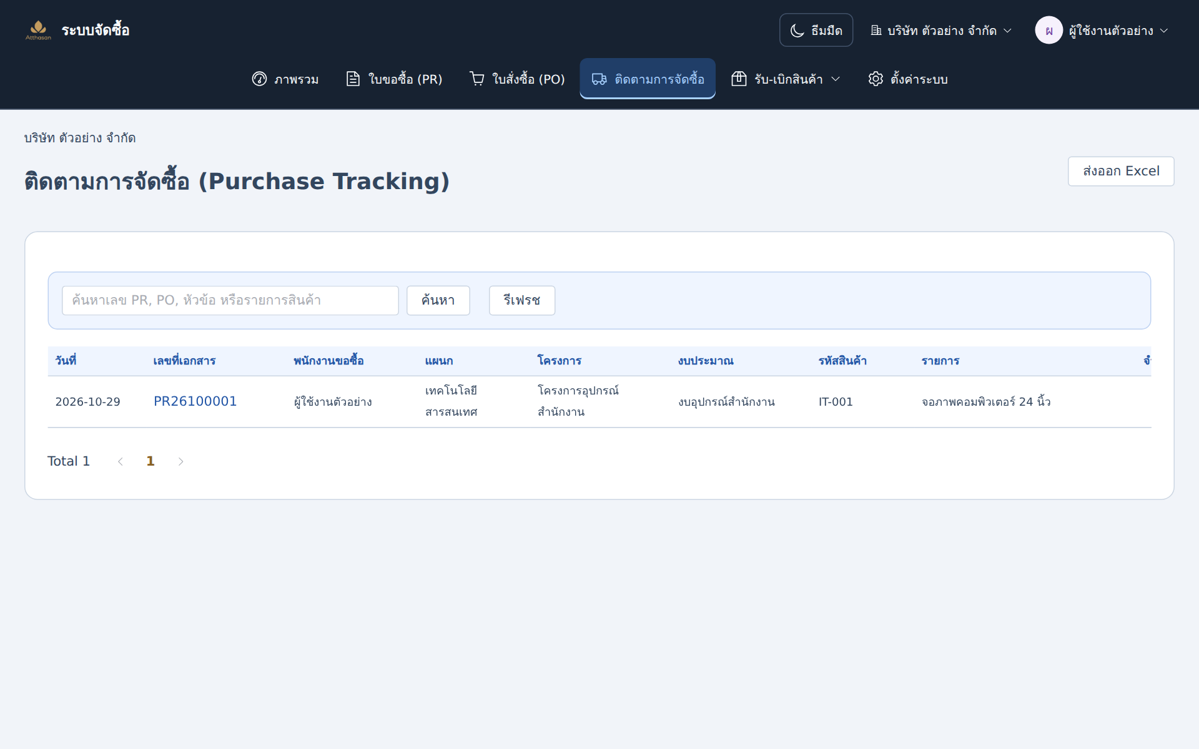
ภาพที่ 17 ติดตามการจัดซื้อ (ข้อมูลตัวอย่าง)
ติดตามรายสินค้าและส่งออก Excel ตามคำค้นและสิทธิ์
1. เปิด “ติดตามการจัดซื้อ” ค้นหา PR ดูความเชื่อมโยง PR → PO → GRN ตามสิทธิ์ ใช้ติดตาม ไม่แก้จากหน้านี้
2. เปิด PR/PO ที่บันทึกแล้ว กด “พิมพ์เอกสาร” ตรวจพรีวิวทุกหน้าก่อนพิมพ์/ดาวน์โหลด
3. รายงานเปิดจากหน้ารายการ PR/PO เลือกตัวกรองและช่วงวันที่เอกสาร
4. ตรวจบริษัท ช่วงวันที่ สถานะ จำนวนเอกสารและยอด หากว่างให้ตรวจตัวกรองและสิทธิ์
ส่งออกตารางติดตาม: กำหนดคำค้นแล้วกด “ส่งออก Excel” เปิดไฟล์ purchase-tracking.xlsx ตรวจข้อมูลตามสิทธิ์และคำค้น รายการติดตามเริ่มจาก PR จึงไม่ใช้แทนรายงาน PO โดยตรงที่ไม่อ้าง PR ตารางแสดง 1 แถวต่อรายการสินค้า เลข PR จึงซ้ำได้
5.12 ติดตาม พิมพ์ และรายงาน (ต่อ)
รายงาน / สิทธิ์ | ข้อมูลที่รวม
PR Report / pr.report | approved และ converted ตามวันที่ PR
PO สรุป / po.report | approved, partial_received, completed, closed ตามวันที่ PO
PO ติดตามสถานะ / po.status_report | ตามสถานะที่เลือก รวมแบบร่างได้ แยกกลุ่มใน PDF
PO อย่างย่อ / po.short_report | กลุ่มอนุมัติครบ เว้นตัวเลขราคา/ส่วนลด/จำนวนเงิน ไม่มีสรุปเงิน

รายงานรวมทุกหน้าตามตัวกรอง/สิทธิ์ ไม่ใช่เฉพาะหน้าตาราง ช่วงวันที่รวมต้นและสิ้นสุด หากเกินเพดานรายการให้แบ่งช่วง
ยอด PO แยกสกุลเงิน ห้ามรวม THB กับ USD เป็นยอดเดียว ระบบไม่แปลงค่าเงิน PDF นำเข้าใช้แบบอังกฤษแต่ไม่แปลชื่อผู้ขาย/สินค้าเอง ลายเซ็นอ้างผู้ทำจริงและสถานะเอกสาร
ข้อควรระวัง: แถบยืนยันจากผู้ขาย/จัดส่งคำนวณจากสถานะเอกสาร ไม่ใช่บันทึกขนส่งจริง คำว่า “ตรวจรับแล้ว” อาจรับเพียงบางส่วน ให้ตรวจจำนวนค้างจาก PO/GRN และอ่านสกุลเงินจาก PO ต้นฉบับ เนื่องจากรายละเอียด Tracking แสดงหน่วย “บาท” คงที่
5.13 บริษัท ผู้ขาย และสกุลเงิน
ผู้ปฏิบัติ: ผู้ดูแลข้อมูลหลัก
บริษัท • admin.companies
1. เปิด ตั้งค่าระบบ → บริษัท เพิ่ม/แก้ไข ตรวจรหัส ชื่อ เลขผู้เสียภาษี สาขาและสถานะ
2. กรอกที่อยู่ภาษี/จัดส่ง ไทย/อังกฤษ VAT โลโก้ ตราประทับและรหัส/รุ่นแบบฟอร์ม
3. ตั้งราคาต่อหน่วยสูงสุดและยอดสินค้าก่อนส่วนลด/VAT ตามวงเงินที่องค์กรอนุมัติ แล้วบันทึก
ลดวงเงินไม่แก้เอกสารเก่าย้อนหลัง แต่แบบร่างต้องผ่านเกณฑ์ใหม่ก่อนส่ง PO ต่างประเทศใช้จำนวนเงินในสกุลเอกสาร
ผู้ขาย • admin.vendors
1. ค้นหารหัส/ชื่อเดิมก่อนเพิ่ม เพื่อลดรายการซ้ำ
2. ตรวจรหัส ชื่อ เลขผู้เสียภาษี ที่อยู่ ผู้ติดต่อ เงื่อนไขชำระและสถานะ
3. รายการเคยใช้ให้พิจารณาปิดใช้งานแทนลบ เพื่อเก็บประวัติ
สกุลเงิน • admin.currencies
เพิ่มรหัส/ชื่อ หรือแก้ชื่อ/เปิดปิด รหัสสร้างแล้วเปลี่ยนไม่ได้ ปิด THB ไม่ได้ หน้านี้ไม่ได้กำหนดอัตราแลกเปลี่ยนอัตโนมัติ
ผู้ขายและสินค้าใช้ร่วมหลายบริษัท การแก้อาจกระทบการเลือกข้อมูลของบริษัทอื่น ต้องประสานผู้รับผิดชอบข้อมูลร่วม
Sync ข้อมูลบริษัท
ต้องมี admin.companies / admin.users / admin.approvals ทั้งต้นทางและปลายทาง เปิด “Sync ข้อมูลบริษัท” เลือกบริษัท → ดูสรุปก่อน Sync → อ่านคำเตือน/ข้อขัดข้อง → ยืนยัน ระบบคัดลอกผู้ใช้ สิทธิ์ กลุ่ม แผนก ตำแหน่งและสายอนุมัติ รายการรหัสตรงกันใช้ค่าต้นทาง จึงต้องตรวจผลกระทบสิทธิ์ปลายทางก่อนยืนยัน ไม่คัดลอกเอกสารจัดซื้อ สต๊อกหรือยอดงบ และไม่ซิงก์ต่อเนื่องอัตโนมัติ
5.14 สินค้า หน่วย และนำเข้า
ผู้ปฏิบัติ: ผู้ดูแลสินค้า • admin.items
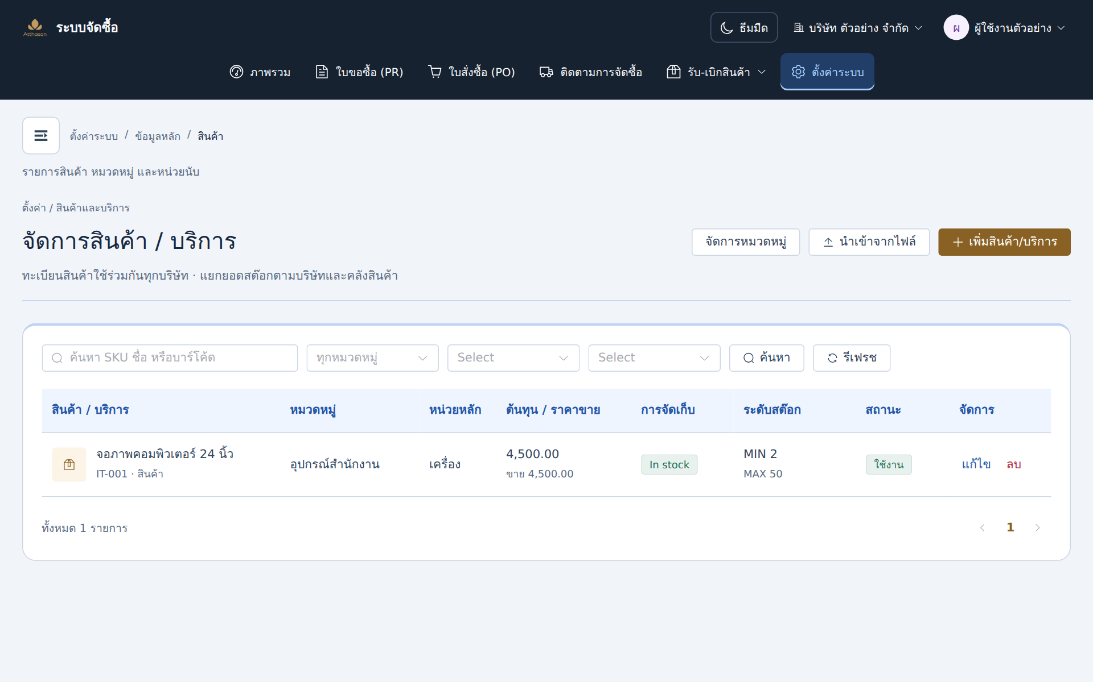
ภาพที่ 18 ข้อมูลหลักสินค้า (ข้อมูลตัวอย่าง)
ตรวจ In stock/Non stock หน่วยหลักและอัตราแปลงก่อนนำไปใช้
1. เปิด ตั้งค่าระบบ → สินค้า ค้นหา SKU ก่อนเพิ่ม/แก้
2. กำหนดสินค้า/บริการ ชื่อ หมวด หน่วยหลัก In stock / Non stock ให้ตรงการจัดเก็บ
3. ตรวจราคาและหน่วยรอง/อัตราแปลง เช่น 1 กล่อง = 12 ชิ้น แล้วบันทึก
4. ถ้ามีหลายรายการ กดนำเข้าจากไฟล์ ดาวน์โหลดเทมเพลตปัจจุบัน
5. กรอก .xlsx หรือ .csv ตามหัวคอลัมน์ ตรวจ SKU และค่าบังคับก่อนนำเข้า
6. อ่านจำนวนสร้าง/อัปเดตและ error รายแถว ตรวจรายการสำเร็จก่อนแก้แถวผิดและนำเข้าใหม่
จุดควบคุม
นำเข้าจับคู่ SKU เพื่ออัปเดตเดิม การอัปโหลดซ้ำไม่ใช่สร้างใหม่เสมอ บางแถวอาจสำเร็จแม้แถวอื่นผิด ต้องเก็บผลสรุป
สินค้า/หมวดใช้ร่วมข้ามบริษัท หน่วยแปลงมีผลต่อสต๊อก ไม่แก้เพื่อให้ยอดตรงตามต้องการ
5.14 สินค้า หน่วย และนำเข้า (ต่อ)
หน้าสินค้ามีตัวเลือกวิธีต้นทุนหลายแบบ แต่เส้นทางรับและย้ายที่ตรวจใช้ต้นทุนเฉลี่ย ไม่ควรอ้างว่า FIFO/Standard ทำงานครบโดยยังไม่ทดสอบเพิ่ม
ไม่พบหน้าจอนำเข้าโครงการ/ผู้ขายแบบเดียวกับสินค้า ข้อมูลที่เคยนำเข้าด้วย migration ไม่เท่ากับมีปุ่มนำเข้าบนเว็บ
นำเข้าสินค้า: เลือกไฟล์แล้วระบบเริ่มนำเข้าทันที SKU เดิมแทนที่ข้อมูลทั้งแถว ช่องว่างอาจล้างค่าเดิม จึงต้องตรวจไฟล์และสำรองข้อมูลก่อน ไม่เปลี่ยนหน่วยกลาง/ใหญ่เดิมจากการนำเข้า
5.15 แผนก โครงการ งบ และคลัง
ผู้ปฏิบัติ: ผู้ดูแลข้อมูลแยกบริษัท
เมนู / สิทธิ์ | ขั้นตอนและจุดตรวจ
แผนกและตำแหน่ง / admin.users | เพิ่ม/แก้แผนกและตำแหน่ง ตรวจรายชื่อสังกัด แล้วกำหนดสังกัดในฟอร์มผู้ใช้
โครงการและงบประมาณ / admin.budgets | สร้างโครงการก่อนงบ ระบุปี ค.ศ. เดือนหรือทั้งปี วงเงิน แผนก/โครงการ
คลังสินค้า / admin.warehouses | เพิ่มรหัส ชื่อ สถานะ ตรวจบริษัทและคลังเริ่มต้น ดู warehouse_id สำหรับ ERP

งบประมาณ
PR/PO ต้องเลือกโครงการ งบที่เลือกต้องตรงเงื่อนไข ข้อมูลอ้างอิงแล้วอาจเปลี่ยนขอบเขตหรือลบไม่ได้ ให้สร้างใหม่หรือปิดใช้งานเพื่อรักษาประวัติ
ยอดงบในหน้าตั้งค่าไม่ยืนยันว่าหักวงเงิน PR/PO อัตโนมัติ เจ้าของงบต้องตรวจยอดผูกพัน/ใช้จริงจากกระบวนการองค์กรก่อนอนุมัติ
คลังเริ่มต้น
warehouse_id ต่างจากรหัสคลังที่ผู้ใช้ตั้ง ERP ที่ไม่ส่ง warehouse_id ใช้ default ณ เวลารับคำขอ การเปลี่ยน default มีผลต่อคำขอถัดไป
ตรวจหลังบันทึก
เปิดรายการเลือกข้อมูลเพื่อตรวจว่าปรากฏตามบริษัท ไม่ยืนยันรับ/เบิกจริงเพียงเพื่อตรวจ dropdown
5.16 ผู้ใช้ สิทธิ์ และสายอนุมัติ
ผู้ปฏิบัติ: admin.users / admin.approvals ตามงาน
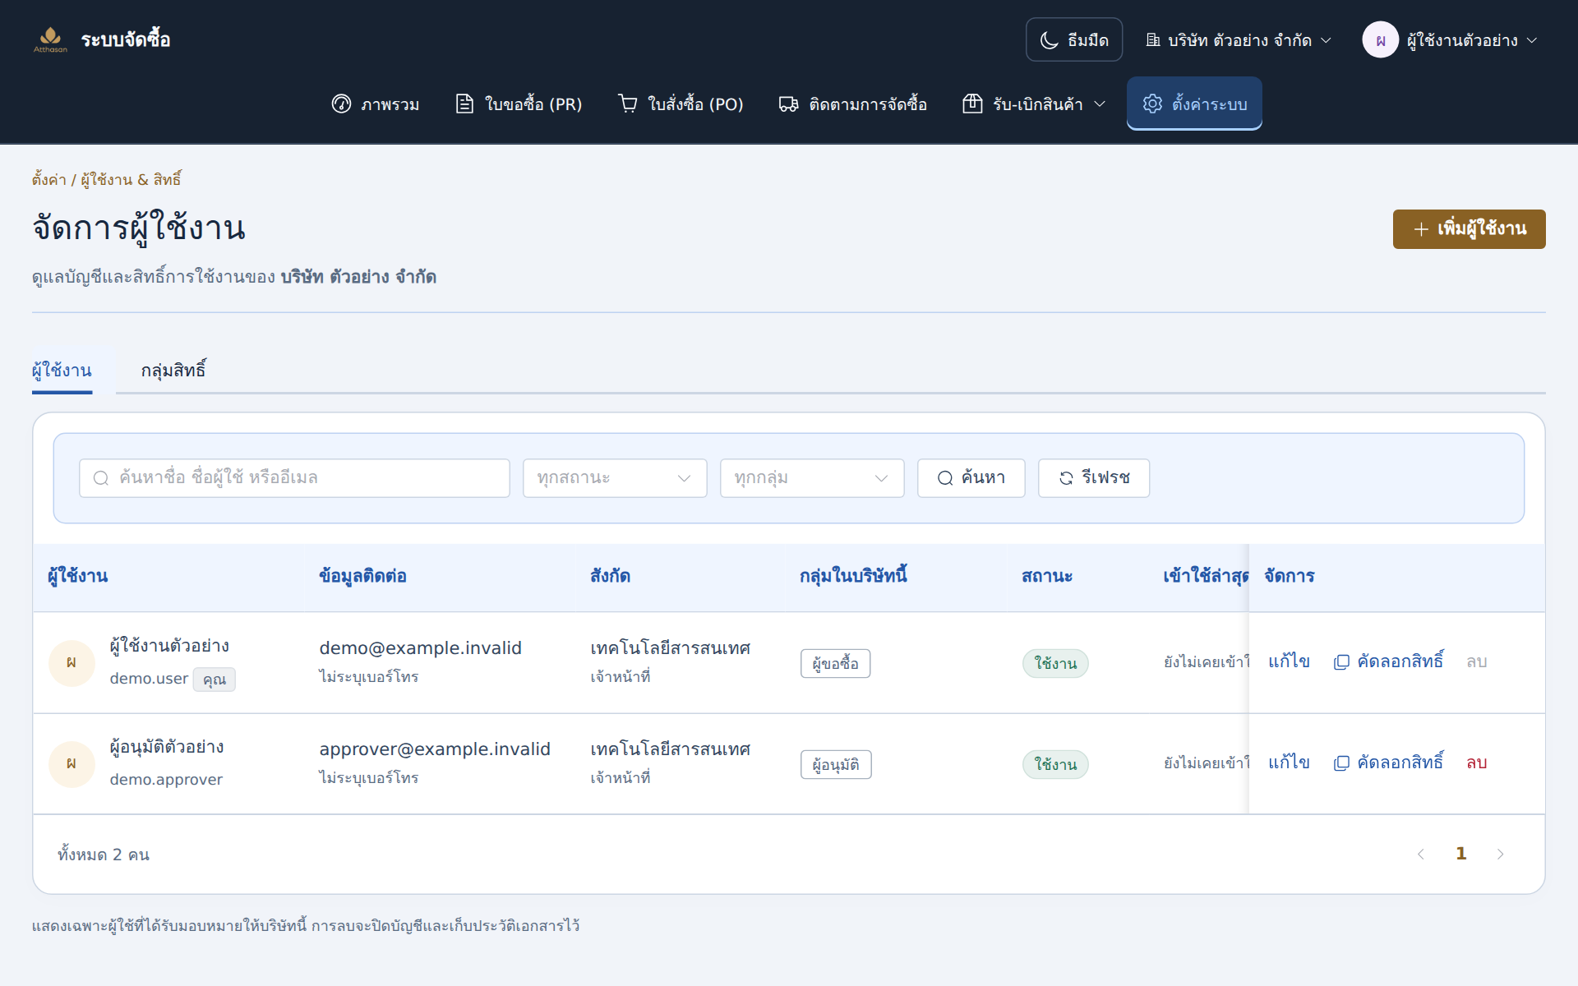
ภาพที่ 19 ผู้ใช้งานและสิทธิ์ (ข้อมูลตัวอย่าง)
ตรวจบริษัท สังกัด กลุ่มสิทธิ์ และข้อยกเว้นรายบุคคล
ผู้ใช้งานและกลุ่ม
1. เปิด ผู้ใช้งาน & สิทธิ์ ตรวจบริษัท เพิ่ม/แก้บัญชี สังกัด ตำแหน่งและสถานะ
2. เลือกหลายกลุ่มได้ ตรวจสิทธิ์รายบุคคล ใช้ตามกลุ่ม / อนุญาต / ไม่อนุญาต
3. แท็บกลุ่มสิทธิ์สร้างหรือทำสำเนากลุ่มมาตรฐาน กำหนดเฉพาะสิทธิ์ที่ผู้ดูแลมีอำนาจให้
5.16 ผู้ใช้ สิทธิ์ และสายอนุมัติ (ต่อ)
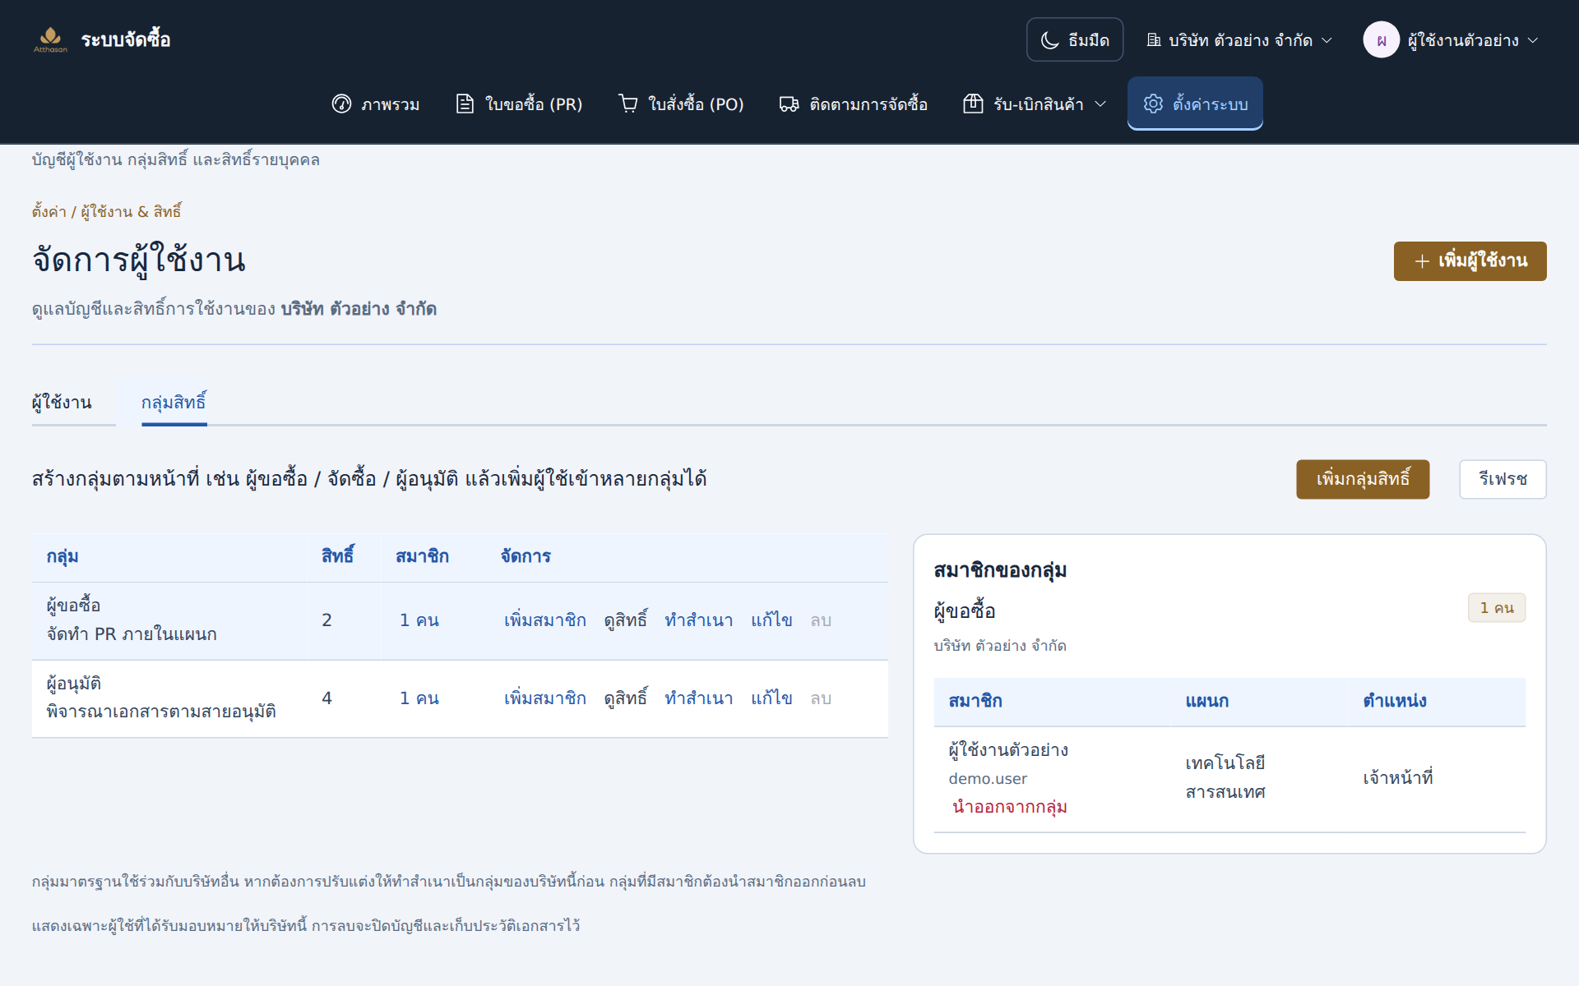
ภาพที่ 20 กลุ่มสิทธิ์และสมาชิก (ข้อมูลตัวอย่าง)
เพิ่ม/นำสมาชิกออกเฉพาะกลุ่มที่เลือก ตรวจสิทธิ์จากแหล่งอื่นด้วย
4. เพิ่ม/นำสมาชิกออก สิทธิ์จากกลุ่มอื่น/รายบุคคลอาจยังอยู่ กลุ่มมีสมาชิกยังลบไม่ได้
5. คัดลอกสิทธิ์ต้องตรวจต้นทาง/ปลายทาง เพราะแทนที่กลุ่มและสิทธิ์รายบุคคลในบริษัทนั้น
6. อัปโหลดลายเซ็นจากหน้าผู้ใช้ตามสิทธิ์ ไม่ใช้รูปโปรไฟล์แทน
สายอนุมัติ PR/PO
1. เปิด สายอนุมัติ PR / PO เลือกแผนกและประเภท
5.16 ผู้ใช้ สิทธิ์ และสายอนุมัติ (ต่อ)
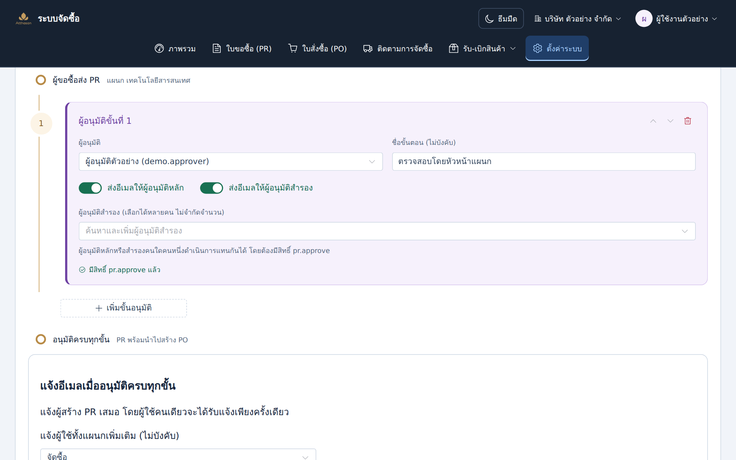
ภาพที่ 21 สายอนุมัติ PR / PO (ข้อมูลตัวอย่าง)
เลือกแผนกและประเภทเอกสาร แล้วตรวจผู้อนุมัติและขั้นให้ครบ
2. กำหนดขั้น ผู้อนุมัติหลัก/สำรองและแจ้งเตือน ตรวจ active และสิทธิ์อนุมัติ
3. บันทึก ตรวจสายก่อนส่งเอกสารใหม่ การแก้ตั้งค่าไม่เปลี่ยนประวัติสายที่ส่งแล้ว
ระบบป้องกันการแก้สิทธิ์ตนเอง/ผู้ดูแลคนสุดท้ายและจำกัดการแก้บัญชีร่วมหลายบริษัท ไม่แก้ฐานข้อมูลเพื่อข้าม หลังปรับให้รีเฟรชและตรวจสิทธิ์ด้วยผู้ใช้ทดสอบที่ได้รับมอบหมาย
การอัปโหลดหรือลบลายเซ็นบันทึกทันทีผ่านปุ่มของลายเซ็น ไม่รอปุ่มบันทึกการแก้ไขข้อมูลผู้ใช้
5.17 อีเมล API และ Backend
ผู้ปฏิบัติ: ผู้ดูแลระบบ • admin.system
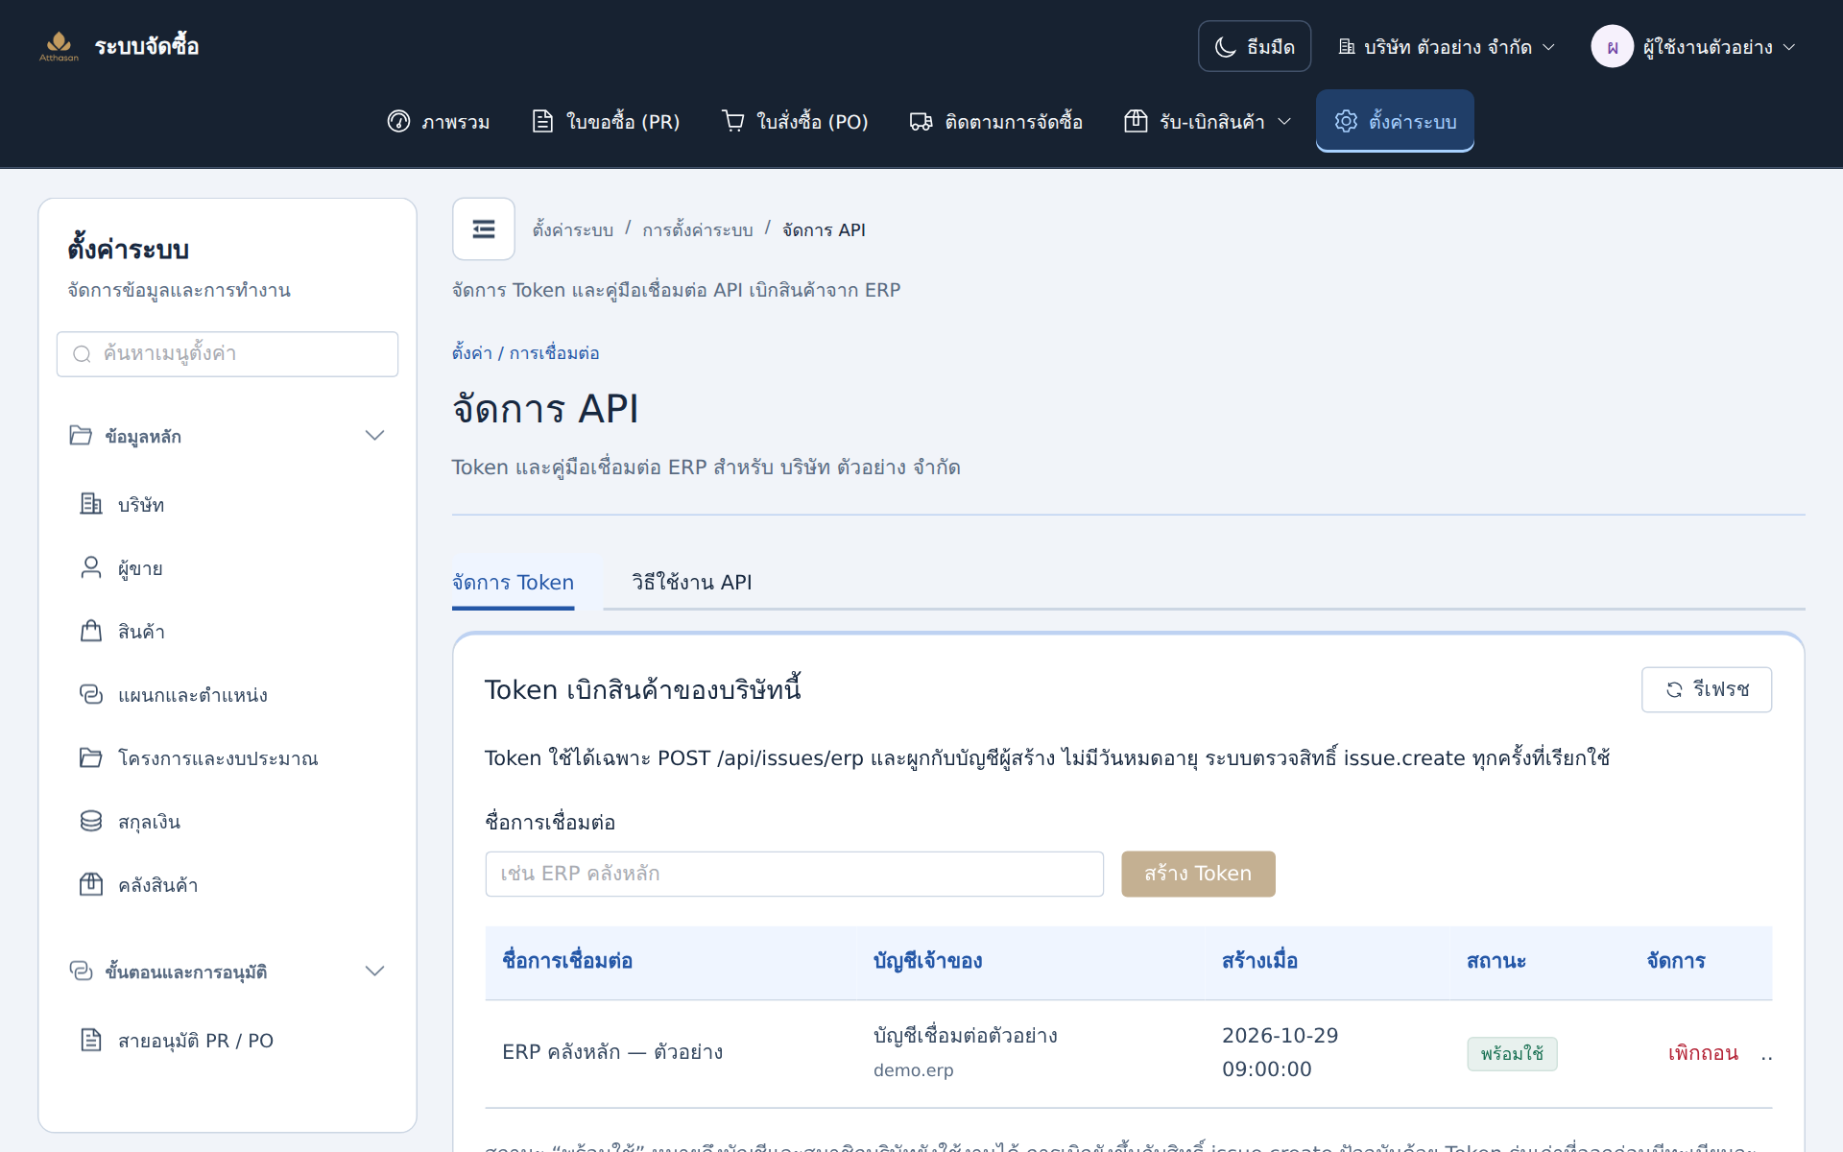
ภาพที่ 22 จัดการ API Token (ข้อมูลตัวอย่าง)
ดูเฉพาะทะเบียน Token ในบริษัท ห้ามนำค่า Token ไปใส่ภาพหรือเอกสาร
การส่งอีเมล (SMTP)
ตรวจ host, port, การเข้ารหัส บัญชีส่งและชื่อผู้ส่งตามผู้ให้บริการ เก็บรหัสผ่านในช่องตั้งค่าที่กำหนด ตรวจสถานะส่ง หากทดสอบให้ใช้ผู้รับที่ตกลงไว้ SMTP สำเร็จไม่ยืนยันว่าเข้า Inbox
URL ระบบในตั้งค่าอีเมลควรตรงกับจุดเข้าใช้งาน https://abms.ddns.net:8446 เพื่อให้ลิงก์แจ้งเตือนเปิดระบบถูกแห่ง ต้องบันทึกค่าก่อนทดสอบส่งอีเมล
จัดการ API
1. เปิด ตั้งค่าระบบ → จัดการ API → จัดการ Token ตรวจบริษัท
2. ใส่ชื่อการเชื่อมต่อและสร้าง ต้องมี issue.create เพิ่ม สร้างได้สำหรับบัญชีตนเอง
3. คัดลอก Token ที่แสดงครั้งเดียว เก็บใน secret/config ERP ก่อนปิด
4. ตรวจชื่อ เจ้าของ วันที่ สถานะ เมื่อต้องเลิกใช้ให้เพิกถอนและอ่านยืนยัน
5. อ่านแท็บวิธีใช้งาน API และตรวจผลคำขอผ่านรายการขอเบิก API
5.17 อีเมล API และ Backend (ต่อ)
ERP Token ไม่มีวันหมดอายุ ใช้เฉพาะ endpoint เบิก ERP เพิกถอนรายตัวได้สำหรับ Token มีทะเบียน รุ่นเก่าอาจต้องเพิกถอนระดับบัญชี เปลี่ยนรหัส/ปิดบัญชีมีผลกว้าง ไม่ย้อน ISS ที่เกิดแล้ว
บริการ Backend
มีดูสถานะ เริ่ม รีสตาร์ท หยุด ใช้เมื่อได้รับมอบหมายและในช่วงดูแลระบบ เพราะกระทบผู้ใช้ทั้งหมด หลังทำให้ตรวจสถานะและงานค้าง ไม่กดหยุดเพื่อทดลอง
ห้ามใส่ Token รหัสผ่าน SMTP หรือข้อมูลลับใน WI รายงานตรวจ หรือ ticket
5.18 ปัญหาที่พบบ่อยและส่งต่องาน
ตรวจสาเหตุก่อนทำรายการซ้ำ
อาการ | แนวทาง
ไม่เห็นเมนู/ปุ่ม | ตรวจบริษัท สิทธิ์ สถานะ ผู้สร้าง/ผู้อนุมัติที่มอบหมาย
บันทึก PR/PO ไม่ได้ | ตรวจแผนก โครงการ จำนวน หน่วย ราคา หมายเหตุ วงเงิน
ไม่พบ PR สร้าง PO | ตรวจอนุมัติครบ บริษัท สิทธิ์และยังไม่มี PO ผูก
403 / 404 | ตรวจสิทธิ์/ขอบเขต ไม่เปลี่ยน URL เพื่ออ่านข้ามบริษัท
409 / ข้อมูลเปลี่ยน | โหลดล่าสุด เทียบงานผู้อื่น แล้วทำจากค่าปัจจุบัน
รับเกินคงเหลือ | ตรวจผ่าน+ไม่ผ่าน และยอดที่คนอื่นรับไป
เบิก/ย้ายไม่พอ | ตรวจคลัง PO หน่วย ไม่ใช้ยอด PO อื่นแทน
รายงานว่าง | ตรวจวันที่เอกสาร ตัวกรอง สถานะและสิทธิ์
ไม่เห็นอีเมล | ตรวจคิวในระบบ ที่อยู่ผู้รับ ตั้งค่าและ Spam โดยผู้รับ
ยืนยันแล้ว timeout | ค้นหาเอกสาร/ยอดก่อนส่งซ้ำ ERP ใช้ request_id เดิมในงานเดิม

ข้อมูลแจ้งผู้ดูแล
วันเวลา บริษัท เมนู เลข PR/PO/GRN/ISS หรือ request_id ขั้นตอน ข้อความผิดพลาด ภาพที่ปิดข้อมูลลับ และมีผู้อื่นทำเอกสารเดียวกันหรือไม่
GRN/ISS/ย้ายคลังผิดหลังยืนยัน ให้ระบุผลที่คาด/จริงและหยุดรายการต่อเนื่อง การแก้ต้องรักษาประวัติและผ่านผู้รับผิดชอบ ไม่แก้ฐานข้อมูลเอง
6. แบบฟอร์มและหลักฐาน
ตรวจหลักฐานก่อนส่งมอบหรือปิดงาน
หลักฐาน | ผู้ดูแล / สิ่งที่เก็บ
PR / ใบเสนอราคา | ผู้ขอซื้อ: เลข รายการ โครงการ เหตุผล ไฟล์แนบ
PO / ผลอนุมัติ | จัดซื้อ: ผู้ขาย เงื่อนไข ราคา สกุลเงิน ผู้ทำจริง PDF
GRN / ใบส่งของ | คลัง: PO ผ่าน/ไม่ผ่าน เหตุผล คลัง วันที่ ผู้รับ
ISS | คลัง: สินค้า PO หน่วย จำนวน ผู้รับ แผนก วัตถุประสงค์
ประวัติย้ายคลัง | คลัง: ต้นทาง ปลายทาง PO จำนวน ผู้ทำ เวลา
ผลคำขอ ERP | ผู้ดูแลเชื่อมต่อ: request_id ผล ยอดก่อน/หลังและ ISS
รายงาน PR/PO | เจ้าของรายงาน: บริษัท ตัวกรอง ช่วงวันที่ วันที่ส่งออก

ตรวจพร้อมส่งมอบ
□ บริษัท/เอกสารต้นทางถูกต้อง
□ โครงการ/ผู้ขายตรงงาน
□ จำนวน/หน่วยตรงของจริง
□ ราคา/ส่วนลด/VAT/สกุลเงินถูกต้อง
□ ไฟล์เปิดได้และอนุมัติครบ
□ ตรวจยอดหลังรับ/เบิก/ย้าย
□ ระบุข้อยกเว้นและผู้รับผิดชอบ
รหัสแบบฟอร์ม PR/PO ใช้ค่าบริษัทในระบบ ไม่ใช้รหัส WI แทน ระยะเวลาเก็บ การเข้าถึงและทำลายให้ผู้ควบคุมเอกสารกำหนดก่อนประกาศใช้
7. เอกสารอ้างอิงและประวัติแก้ไข
หลักฐานสำหรับทบทวน WI ฉบับนี้
เอกสาร | วัตถุประสงค์
WI-EM-001 คู่มือความปลอดภัยในการทำงาน.docx | ต้นแบบรูปแบบและหัวข้อ ไม่ใช้เนื้อหาความปลอดภัยกับระบบ
PROJECT_MEMORY / CURRENT_WORK / DECISIONS | บริบทประกอบ source ปัจจุบัน
frontend/src/router และ navigation | เมนู หน้าและสิทธิ์เข้าถึง
views / routes / controllers / services | ขั้นตอน ฟิลด์ เงื่อนไขและผลยืนยัน
docs/erp-stock-issue-api.md | สัญญาเชื่อมต่อ ERP
SYSTEM-REVIEW-2026-10-29.txt | ผลตรวจ ข้อจำกัดและงานตรวจต่อ

แก้ไขครั้งที่ | DAR / วันที่ | รายละเอียด
00 | DAR รอหน่วยงานกำหนด  จัดทำ 2026-10-29 | จัดทำ WI-IT-002 ตามหมายเลขที่กำหนด พร้อมภาพประกอบหน้าจอและทบทวนขั้นตอนกับระบบปัจจุบัน รอหน่วยงานทบทวน/อนุมัติ

ก่อนประกาศใช้
เจ้าของกระบวนการยืนยันบริษัท ผู้ลงนาม วันมีผล ระยะเวลาเก็บ และวิธีแก้ธุรกรรมผิดหลังยืนยัน จากนั้นตรวจรับในระบบทดสอบตามภาคผนวก
เมื่อเมนู สิทธิ์ สายอนุมัติ รับ/เบิก หรือ API เปลี่ยน ให้ปรับ revision และเก็บ WI เดิม ไม่แก้ประวัติอนุมัติย้อนหลัง
ภาคผนวก ก — ตัวอย่างฝึกและตรวจรับ
ใช้ข้อมูลสมมติในระบบทดสอบ
เตรียมบริษัททดสอบ โครงการ ผู้ขาย สินค้า X หน่วยชิ้น หน่วยรองกล่อง = 12 ชิ้น คลัง A/B และบัญชีผู้ขอซื้อ ผู้อนุมัติ จัดซื้อ คลัง แยกตามสิทธิ์
กรณี | ผลที่ต้องได้
PR 10 กล่อง × 100 บาท | ก่อนภาษี 1,000 บาท อนุมัติครบก่อนสร้าง PO
PO อ้าง PR | สร้าง PO ซ้ำไม่ได้ แผนกที่จัดซื้อให้ตรง PR
ส่งกลับแก้ไข | ส่งใหม่เริ่มขั้น 1 มีเหตุผล/ประวัติเดิม
รับผ่าน 6 / ไม่ผ่าน 1 กล่อง | เพิ่ม 72 ชิ้น รอรับผ่านอีก 4 กล่อง
รับอีก 4 กล่อง | เพิ่ม 48 รวม 120 ชิ้น PO completed
ย้าย A → B 20 ชิ้น | A=100 B=20 คง PO เดิมและมีประวัติ
เบิก B 5 ชิ้น | B=15 มี ISS ผู้รับ/วัตถุประสงค์
เบิก B อีก 16 ผ่านเว็บ | ปฏิเสธ ยอดยัง 15
ERP เบิก B 16 (แยกทดสอบ) | ยอด -1; request_id เดิมซ้ำไม่หักเพิ่ม
ต่างบริษัท / ไม่มีสิทธิ์ | เข้าถึงหรือยืนยันนอกขอบเขตไม่ได้
รายงาน / PDF | เลขครบ สถานะเข้าเกณฑ์ แยกสกุลเงิน อ่านไทยได้

ผู้ทดสอบ ______________ วันที่ __________ ผล □ ผ่าน □ ไม่ผ่าน
เลขเอกสาร / ข้อสังเกต __________________________________
นี่เป็นแผนตรวจรับสำหรับหน่วยงาน ยังไม่ได้ยืนยันว่าธุรกรรมทั้งหมดผ่านในการจัดทำ WI ครั้งนี้

